**ĐẠI HỌC QUỐC GIA THÀNH PHỐ HỒ CHÍ MINH**

**ĐẠI HỌC CÔNG NGHỆ THÔNG TIN KHOA HỆ THỐNG THÔNG TIN**



**Đề tài:**

**BÁO CÁO ĐỒ ÁN CUỐI KÌ**

**PHÂN TÍCH THIẾT KẾ HỆ THỐNG THÔNG TIN**

XÂY DỰNG WEBSITE ĐĂNG KÝ, MƯỢN SÁCH THƯ VIỆN

**Giảng viên hướng dẫn :** ThS. Nguyễn Đình Loan Phương

ThS. Dương Phi Long

**Lớp :** IS201.K21

**Sinh viên thực hiện:**

Lê Minh Thông 18521456

Nguyễn Lê Duy 17520403

Nguyễn Hoàng Vinh 14521089

Phạm Xuân Nhân 18521180

**LỜI CẢM ƠN**

Trong thời gian làm đồ án, nhóm xin đặc biệt gửi lời cảm ơn chân thành đến cô Nguyễn Đình Loan Phương và thầy Dương Phi Long (Giáo viên môn Phân tích thiết kế Hệ thống thông tin). Thầy và cô đã cung cấp kiến thức, chỉ bảo và đóng góp những ý kiến quý báu giúp nhóm chúng em hoàn thành được đồ án môn học của mình.

Xuất phát từ mục đích học tập phương pháp phân tích, phân tích thiết kế Hệ thống thông tin, cũng như tìm hiểu thêm về quy trình nghiệp vụ của thư viện UIT, nhóm chúng em đã thực hiện đồ án “Thiết kế hệ thống Website đăng ký mượn sách thư viện”. Trong quá trình thực hiện đồ án, dựa trên những kiến thức được thầy và cô cung cấp trên trường kết hợp với việc tự tìm hiểu những công cụ và kiến thức mới, nhóm đã cố gắng thực hiện đồ án một cách tốt nhất. Tuy nhiên, đồ án chưa hoàn thiện và còn nhiều sai sót nhưng nó là kết quả của sự nỗ lực của các thành viên trong nhóm, sự giúp đỡ của tất cả bạn bè và thầy cô.

Nhóm rất mong nhận sự góp ý từ phía thầy cô nhằm rút ra những kinh nghiệm quý báu và hoàn thiện vốn kiến thức để nhóm có thể tiếp tục hoàn thành những đồ án khác trong tương lai.

Xin chân thành cảm ơn thầy và cô !

**NHẬN XÉT CỦA GIẢNG VIÊN**

.........................................................................................................................................................

.........................................................................................................................................................

.........................................................................................................................................................

.........................................................................................................................................................

.........................................................................................................................................................

.........................................................................................................................................................

.........................................................................................................................................................

.........................................................................................................................................................

.........................................................................................................................................................

.........................................................................................................................................................

.........................................................................................................................................................

.........................................................................................................................................................

.........................................................................................................................................................

.........................................................................................................................................................

.........................................................................................................................................................

.........................................................................................................................................................

.........................................................................................................................................................

.........................................................................................................................................................

.........................................................................................................................................................

.........................................................................................................................................................

.........................................................................................................................................................

.........................................................................................................................................................

Nội dung

Chương 1 TỔNG QUAN VỀ ĐỀ TÀI 5

1.1 Đặt vấn đề 5

1.2 Mục tiêu 6

1.3 Phạm vi 6

1.4 Các công nghệ sử dụng 6

1.5 Bố cục báo cáo 6

Chương 2 XÁC ĐỊNH VÀ PHÂN TÍCH YÊU CẦU 7

2.1 Khảo sát hiện trạng 7

2.1.1Phỏng vấn 7

2.1.2.Hiện trạng tổ chức : 11

2.1.3.Các quy trình nghiệp vụ : 12

2.2 Phân tích yêu cầu 13

2.2.1 Yêu cầu chức năng 13

2.2.2 Yêu cầu phi chức năng 16

CHƯƠNG 3. THIẾT KẾ HỆ THỐNG 17

3.1 Sơ đồ use case: 17

3.2 Danh sách các tách nhân của hệ thống : 20

3.3 Danh sách các Usecase 20

3.4 Đặc tả use case và sơ đồ hoạt động ( Activity Diagram) 22

3.4.1 Use case tạo tài khoản 26

3.4.2 Use case đăng nhập 28

3.4.3 Use case quản lý người dùng: 30

3.4.4 Use case thêm người dùng 31

3.4.5 Use case sửa thông tin người dùng 32

3.4.6 Use case xóa thông tin người dùng 33

3.4.7 Use case xem danh mục sách 34

3.4.8 Use case xem thông tin sách 35

3.4.9 Use case cho mượn sách 36

3.4.10 Use case hủy mượn sách 37

3.4.11 Use case thay đổi mật khẩu 38

3.4.12 Use case cấp quyền cho người dùng 39

3.4.13 Use case sao lưu và phục hồi dữ liệu 40

3.4.14 Use case tra cứu thông tin 41

3.4.15 Use case xử lí người dùng vi phạm 42

3.4.16 Use case thêm sách vào thư viện 43

3.4.17 Use case hủy sách khỏi thư viện 44

**3.4.18 Use case thống kê sách** 47

**3.4.19 Use case tra cứu tựa sách** 47

3.5 Sơ đồ trình tự (Sequence Diagram) và sơ đồ lớp (Class Diagram) 48

3.5.1 Use case tạo tài khoản 48

3.5.2 Use case đăng nhập 50

3.5.3 Use case quản lý người dùng 52

3.5.4 Use case thêm người dùng 54

3.5.5 Use case sửa thông tin người dùng 56

3.5.6 Use case xóa thông tin người dùng 58

3.5.8 Use case xem thông tin sách 60

3.5.9 Use case cho mượn sách 61

3.5.10 Use case hủy mượn sách 62

3.5.11 Use case thay đổi mật khẩu 63

3.5.12 Use case cấp quyền cho người dùng 64

3.5.13 Use case sao lưu và phục hồi dữ liệu 66

3.5.14 Use case tra cứu thông tin 67

3.5.15 Use case xử lí người dùng vi phạm 68

3.5.16 Use case thêm sách vào thư viện 69

3.5.17 Use case xóa sách khỏi thư viện 71

**3.5.18 Use case thống kê sách** 73

3.6 Sơ đồ trạng thái ( State Diagram ) 75

3.7 Class Diagram tổng 77

3.6 Ánh xạ mô hình quan hệ từ Entity Class 81

CHƯƠNG 4: CÀI ĐẶT 81

4.1 Giới thiệu về môi trường cài đặt 81

4.2 Giao diện màn hình 81

CHƯƠNG 5: TỔNG KẾT 86

5.1 Kết quả đạt được 86

5.2 Hạn chế 87

5.3 Hướng phát triển 87

# Chương 1 TỔNG QUAN VỀ ĐỀ TÀI

# 1.1 Đặt vấn đề

Hiện tại công nghệ thông tin đã có nhiều ứng dụng rộng rãi trong tất cả các ngành của xã hội. Trong chuyên môn quản lý thư viên, các thư viện của nước ta đang tiến tới hiện đại hóa toàn bộ các hoạt động của thư viện như quản lý nguồn tư liệu, quản lý hoạt động sử dụng tư liệu của độc giả, các hoạt động liên kết, trao đổi với các thư viện lớn có nguồn tư liệu dồi dào nhằm đạt được hiệu quả cao nhất.

Vì vậy, việc tạo ra hệ thống quản lý tương tác giữa độc giả và thư viện là một nhu cầu tất yếu và giúp cho việc phụ vụ và chăm sóc ngày càng trở nên đơn giản hơn, nhanh chóng hơn và dễ dàng hơn.

Thư viện UIT đã được tin học hóa các công tác quản lý bằng phần mềm với các chức năng cơ bản như quản lý sách, quản lý thông tin độc giả, quản lý máy tính, quản lý vật tư …Tuy nhiên, vẫn chưa thực sự có được một kênh giao tiếp trực tiếp với độc giả và hệ thống và vẫn chưa giải quyết được việc mượn sách một cách thủ công.

Để giải quyết vấn đề trên, cần một giải pháp mang tính thực tiễn, cần xây dựng nên một hệ thống phục vụ công tác quản lý các thư viện lớn trực thuộc thư viện các trường Đại học, đồng thời tạo nên kênh thông tin chính thức để giới thiệu đầu sách đến với độc giả. Hệ thống được xây dựng phải là một hệ thống quản lý tích hợp, lưu trữ thông tin tập trung và dễ dàng tương tác với độc giả. Bên cạnh đó cũng cần chuẩn hóa qui trình các công việc, để việc ứng dụng công nghệ thông tin thực sự có hiệu quả.

Độc giả muốn biết được sách mình dự định mượn có còn ở thư viện hay không, và số lượng cũng như hình thức, quy định mượn – trả như thế nào. Nhóm đưa ra giải pháp là xây dựng ứng dụng web, để độc giả có thể tham khảo thông tin sách, review từng loại sách, giáo trình môn học, có thể mượn tối đa được bao nhiêu quyển, trong thời gian bao lâu. Đồng thời, trang web cũng làm cho việc quản lý và chăm sóc độc giả được tiện lợi và nhanh chóng hơn, số hóa được lượng tiếp cận của độc giả đối với tri thức sách này.

# 1.2 Mục tiêu

* Xây dựng website hỗ trợ quản lý Hệ thống thư viện UIT-lab đáp ứng những yêu cầu sau:

+ Tạo, đăng nhập tài khoản thành viên

+ Đặt, hủy mượn sách

+ Quản lý giao dịch, lịch sử mượn sách

+ Quản lý sách đang mượn

+ Danh sách wishlist, sẽ thông báo tới user khi có sách nào đó available

+ Thông báo user khi gần đến hạn trả sách

+ Cập nhật tin tức tri thức, khoa học liên quan tới sách mà độc giả đã đặt

# 1.3 Phạm vi

Do thời gian thực hiện đồ án có hạn, việc xây dựng website quản lý thư viện sẽ tập trung vào các chức năng chính bao gồm: quản lý thông tin sách, quản lý độc giả, quản lý tin tức, và quản lý thông tin sách đang mượn.

# 1.4 Các công nghệ sử dụng

Trong quá trình thực hiện đồ án, nhóm đã sử dụng một số công nghệ để thực hiện phần mềm:

* Hệ quản trị cơ sở dữ liệu: MySQL
* Back-end: Php và framework CodeIgniter
* Front-end: html và css

# 1.5 Bố cục báo cáo

- Chương 1: Tổng quan về đề tài

- Chương 2: Xác định và phân tích yêu cầu

- Chương 3: Thiết kế hệ thống

- Chương 4: Cài đặt

- Chương 5: Tổng Kết

# Chương 2 XÁC ĐỊNH VÀ PHÂN TÍCH YÊU CẦU

# 2.1 Khảo sát hiện trạng

# 2.1.1Phỏng vấn

- Lập bảng kế hoạch phỏng vấn.

- Kế hoạch mẫu phỏng vấn tổng quan :

Chủ đề 1: Quy trình đăng ký, đặt sách ,hủy mượn sách

Mục tiêu : thu thập thông tin về thành viên đăng ký đặt trả sách cũng như đầu sách từng loại

Chủ đề 2: Phát sinh báo cáo thống kê:

Mục tiêu: Nắm rõ được số lượng thành viên đã đặt sách,số lượng sách được đặt,sách nào được thành viên đặt nhiều nhất,tỷ lệ trả sách đạt 100% hay không

Chủ đề 3: Quy định hoạt động của website đặt, hủy mượn sách :

Mục tiêu: Nhập liệu thông tin đầy đủ của người đặt sách

Thay đổi thời gian hết hạn mượn của thành viên

Thay đổi số lượng và tên các thể loại sách

Thay đổi số lượng sách được mượn tối thiểu,tối đa

Bảng kế hoạch phỏng vấn:

|  |  |  |  |  |
| --- | --- | --- | --- | --- |
| **Kế hoạch phỏng vấn tổng quan**  *Hệ thống: Quản lý mượn trả sách thư viện online*  *Người lập:  Lê Minh Thông Ngày lập: 01/03/2020* | | | | |
| STT | Chủ đề | Yêu cầu | Ngày BĐ | Ngày KT |
| 1 | Quy trình quản lí sách | Nắm rõ quy trình quản lí sách. | 04/03/2020 | 04/03/2020 |
| 2 | Quy trình quản lý người dùng | Nắm rõ quy trình quản lí thông tin của độc giả. | 04/03/2020 | 04/03/2020 |
| 3 | Quy trình quản lí các phòng máy tính | Nắm rõ quy tắc quản lí các máy tính, các phần mềm, vật tư của phòng đọc. | 04/03/2020 | 04/03/2020 |
| 4 | Quy trình mượn sách | Nắm rõ quy trình mượn sách. | 04/03/2020 | 04/03/2020 |
| 5 | Quy trình báo cáo, thống kê | Dựa vào dữ liệu hệ thống để báo cáo số lượng sách được mượn, sách tồn kho, sách bị hỏng. | 04/03/2020 | 04/03/2020 |
| 6 | Các quy định mặc định tại thư viện | Nắm được các quy định thư viện, thẻ thư viện tương ứng, xử lí vi phạm,... | 04/03/2020 | 04/03/2020 |
| 7 | Hệ thống máy móc, phần mềm | Tìm hiểu kỹ về tài nguyên máy móc, trang thiết bị, phần mềm, hệ điều hành đang được sử dụng trong hệ thống. | 04/03/2020 | 04/03/2020 |

|  |  |  |  |
| --- | --- | --- | --- |
| **Bảng kế hoạch phỏng vấn**  *Hệ thống: Quản lý mượn trả sách thư viện online* | | | |
| *Người được phỏng vấn: Nguyễn Anh Tú* | | | *Phân tích viên: Lê Minh Thông* |
| *Vị trí/ phương tiện:* nhân viên front desk ở thư viện UIT | | | *Thời gian bắt đầu: từ 8g00 ngày 05/03/2020*  *Thời gian kết thúc: 11g30 ngày 05/03/2020* |
| Mục tiêu: Thu thập và hiểu được quy trình hoạt động của thư viện. | | |  |
| Chi tiết buổi phỏng vấn:   * Giới thiệu * Tổng quan về hệ thống * Tổng quan về buổi phỏng vấn   + Chủ đề 01: Quy trình quản lý thư viện  + Chủ đề 02: Quy trình quản lý thông tin độc giả  + Chủ đề 03: Quy trình quản lý các phòng máy tính  + Chủ đề 04: Quy trình mượn-trả sách  + Chủ đề 05: Quy trình báo cáo, thống kê  + Chủ đề 06: Các quy định mặc định tại thư viện  + Chủ đề 07: Hệ thống máy móc, phần mềm | | | Thời gian ước lượng:   * 15 phút * 15 phút * 3 tiếng 0 phút |
| Quan sát tổng quan | | |  |
| Phát sinh ngoài dự kiến | | |  |
| **Bảng câu hỏi và ghi nhận câu trả lời**  *Hệ thống: Quản lý mượn trả sách thư viện online* | | | |
| *Người được phỏng vấn:*  *Nguyễn Anh Tú* | | *Ngày: 05/03/2020* | |
| *Câu hỏi* | | *Ghi nhận trả lời* | |
| Chủ đề 01 | Câu hỏi 1: Sách được phân loại như thế nào? | Tùy vào chủ đề từng loại sách:   * Sẽ có 1 dãy sách giáo trình theo từng năm học, sau đó các sách tùy vào từng chủ đề như công nghệ, khoa học, ngoại ngữ sẽ có riêng ở từng khu. * Theo thời điểm: thường vào đầu mỗi năm học, sẽ tăng cường các bản in về sách giáo trình. | |
| Câu hỏi 2: Qui trình đọc tại chỗ được quản lí như thế nào? | * Mỗi bạn được phép mượn tối đa 2 quyển để có thể đọc ở phòng đọc. * Giữ lại thẻ thư viện của mỗi bạn để quản lí trong quá trình đọc. | |
| Câu hỏi 3: Việc phân chia không gian sách online phụ thuộc vào yếu tố nào? | Thông thường chúng tôi sẽ thiết kế đưa những quyển được mượn nhiều nhất lên đầu website, sau đó tới những quyển mới nhất, hoặc những quyển của tác giả nổi tiếng nhất. | |
| Chủ đề 02 | Câu hỏi 1: Độc giả muốn đăng kí làm thành viên thì phải làm sao và cần những gì? | - Độc giả có thể đến đăng ký trực tiếp ngay tại quầy thư viện, chỉ cần thẻ sinh viên.  -Online cũng có thể đăng ký, phải điền đầy đủ các thông tin được cung cấp trên form. | |
| Câu hỏi 2: Có bao nhiêu loại độc giả và ưu đãi họ sẽ nhận được là gì? | -Có thể nâng cấp thẻ độc giả thông qua số tiền đã mua sách:  . Thành viên từ 0 - 1 triệu vnd- thành viên thường được đổi các phần quà với điểm tương ứng.  . Thành viên từ 1 - 3tr là thành viên VIP -được hưởng các quyền lợi của thành viên thường và được đọc những ebook bản quyền miễn phí  . Thành viên 3 tr trở lên: là thành viên SVIP- được hưởng các quyền lợi từ VIP và 1 quyển sách tự chọn vào tháng có sinh nhật. | |
| Câu hỏi 3: Thông tin độc giả được sử dụng nhằm mục đích gì ? | Quan trọng nhất là giữ lại thông tin nhằm tránh trường hợp sách bị hư hỏng, mất cắp thì xử lí vi phạm. Sau đó là hoạt động đổi thưởng, ra vào ở thư viện. | |
|  | Câu hỏi 4: Thông tin ảo thì thư viện giải quyết ra sao ? | Căn cứ vào thẻ sinh viên hoặc CMND nên giải quyết tối đa việc thông tin ảo. | |
| Chủ đề 03 | Câu hỏi 1: Các phòng máy tính được phân chia như thế nào? | Phòng máy có 2 dãy, mỗi dãy có 6 máy bàn. Mục đích để thư viện dành cho ai không có laptop cá nhân. | |
| Câu hỏi 2: Có quy định thời gian tối đa cho những ai sử dụng máy bàn không ? | Chúng tôi không quy định. Đó tùy vào mục đích sử dụng từng người. | |
| Chủ đề 04 | Câu hỏi 1: Khi mua sách online, độc giả có thể trả tiền bằng hình thức khác hay thay vì là thanh toán trực tiếp với nhân viên giao hàng ? | Bên chúng tôi có hỗ trợ thanh toán trực tiếp qua ví điện tử như momo, zalopay… hoặc bằng thẻ ngân hàng. | |
| Câu hỏi 2: Mượn sách online thì như thế nào ? | Việc mượn sách là miễn phí, nên chúng tôi xem việc mượn sách như là pre-oder. Sách sẽ được giữ, tránh out of stock cho độc giả. Giữ sách ở thư viện tối đa 2 ngày. | |
| Câu hỏi 3: Mất sách trong lúc mượn thì sao? | Phải đền bù gấp 3 lần giá trị thực của sách. Mất trên 5 lần thì bị tước thẻ thành viên thư viện. | |
| Chủ đề 05 | Câu hỏi 1: Thư viện cần thống kế những gì? | -Gồm: thống kê sách bán được theo từng chủ đề, sách best-seller, sách giảm giá, chủ đề nào được mượn nhiều. | |
| Câu hỏi 2: Thời gian lập thống kê định kỳ là bao lâu? | Thông thường bên chúng tôi sẽ thống kê từng ngày. Và xuất file báo cáo theo từng tháng. | |
| Chủ đề 08 | Câu hỏi 1: Các quy định mặc định tại thư viện là những gì? | Không được mang balo vào phòng đọc. Thư viện không giữ những đồ giá trị như laptop. | |
| Chủ đề 09 | Câu hỏi 1: Hệ thống máy tính có những phần cứng như thế nào? | Hiện có 1 máy chủ server tương đối mạnh và 1 máy tính cá nhân trang bị cho nhân viên thư viện. | |
|  | Câu hỏi 2: Việc kiểm tra các thiết bị thực hiện định kỳ bao lâu? | Việc kiểm tra các thiết bị thực hiện mỗi ngày, chúng tôi có camera để xử lí vi phạm. | |

# 2.1.2.Hiện trạng tổ chức :

Một Website đăng ký mượn ,quản lý sách thư viện online cho các thành viên sẽ có hiện trạng tổ chức như sau :

|  |  |
| --- | --- |
| Website quản lý thư viện online | Công việc\Xử lý |
| 1.Mô tả công việc :  2.Điều kiện làm việc:  3.Đầu vào:  4.Đầu ra :  5.Hoạt động :  6.Quy tắc điều kiện đi kèm : | -Quản lý việc đăng ký,mượn và trả sách của các thành viên khi đăng ký trên website  -website có đủ danh mục và các thể loại sách theo qui định  -có thành viên đăng ký vào website  -Thành viên có nhu cầu mượn sách đọc và trả sách đúng theo qui định  -Website quản lý được sách cho mượn  -Phải đăng ký là thành viên có website,có tài khoản riêng  -sau khi đăng ký,danh mục sách sẽ được thêm vào tài khoản của thành viên  -website hoạt động 24/24 từ thứ 2 đến chủ nhật  -Thành viên đăng ký không đầy đủ sẽ không được xác nhận  -Số lượng thành viên đạt nhất định mới mở ra đăng ký mượn sách |

# 2.1.3.Các quy trình nghiệp vụ :

Quy trình nghiệp vụ của website:

+ Mỗi tựa sách đều có mã sách khác nhau để phân biệt với các tựa sách khác,mỗi tựa sách có 1 tác giả và có 1 bản tóm tắt riêng.Khi thành viên muốn xem nội dung của tựa sách nào,chỉ cần xem bản tóm tắt.

+ Để trở thành thành viên của website thì người sử dụng phải cung cấp đầy đủ thông tin bản thân như họ tên ,năm sinh,email,địa chỉ,số điện thoại…mỗi thành viên sẽ có 1 tên tài khoản khác nhau và id để phân biệt với thành viên khác

Sau khi đăng ký thành công :

+ Đăng ký

+ Mượn sách

+ Thống kê hàng ngày của website

+ Hoạt động của website

# 2.2 Phân tích yêu cầu

# 2.2.1 Yêu cầu chức năng

* Chức năng lưu trữ:

+ Thông tin thành viên: họ tên, mật khẩu, loại độc giả (người lớn/trẻ em), ngày sinh, địa chỉ, email, ngày lập thẻ.

+ Thông tin sách: tên sách, thể loại, tác giả, năm xuất bản, nhà xuất bản, ngày nhập sách, trạng thái (có thể/không thể cho mượn).

+ Thông tin giao dịch, mượn sách: họ tên thành viên mượn sách, ngày mượn sách, sách mượn.

* Chức năng truy vấn:

+ Tra cứu thông tin thành viên.

+ Tra cứu thông tin sách.

+ Tra cứa đầu sách, cuốn sách.

+ Tra cứu sách đã mượn.

+ Tra cứu sách trong wishlist.

+ Chức năng báo cáo thống kê.

* Số phiếu mượn sách trong năm.
* Thành viên mượn nhiều nhất.
* Sách được mượn nhiều nhất.

# 2.2.2 Yêu cầu phi chức năng

* Tính đúng đắn, hiệu quả.
* Trang web hoạt động ổn định, đáng tin cậy. Thể hiện, lưu trữ, cập nhật thông tin nhanh chóng, chính xác.
* Tính bảo mật: bảo mật tốt thông tin admin.
* Tính tiến hóa.
* Dễ dàng nâng cấp.
* Tính tiện dụng:
* Giao diện trực quan, rõ ràng, dễ sử dụng.
* Ưa nhìn.
* Nhất quán

# CHƯƠNG 3. THIẾT KẾ HỆ THỐNG

# 3.1 Sơ đồ use case:

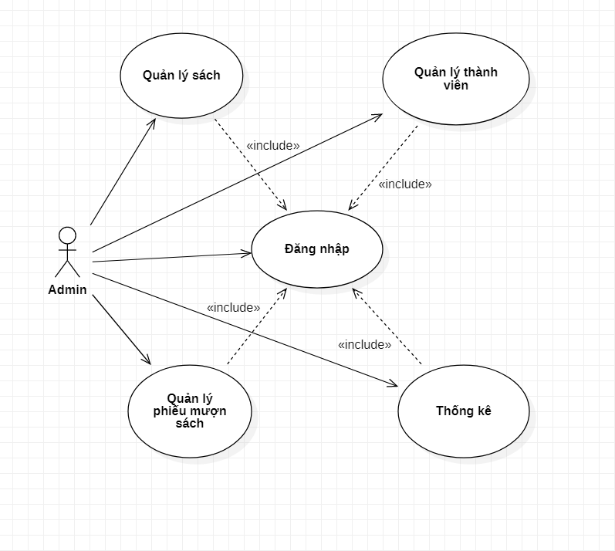

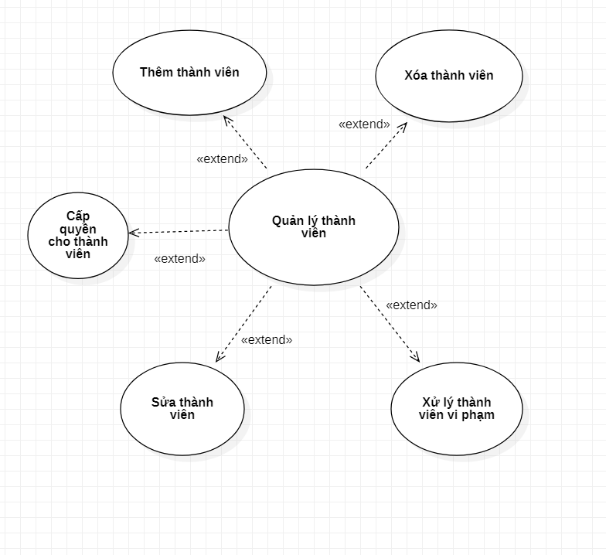

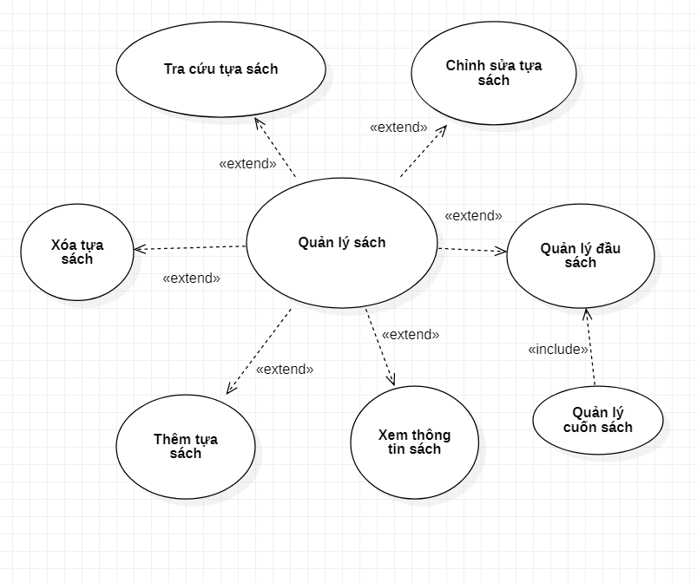

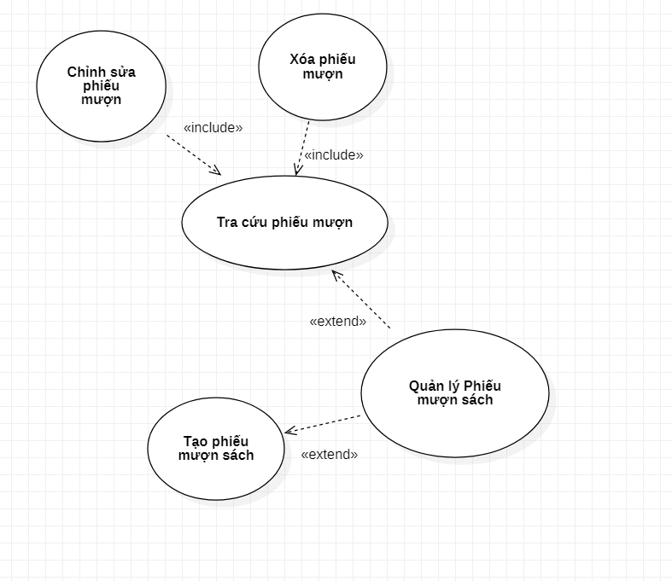

# 3.2 Danh sách các tách nhân của hệ thống

|  |  |  |
| --- | --- | --- |
| STT | Actor | Ý nghĩa |
| 1 | Admin | Người quản lý website, tác động đến hệ thống, có đầy đủ quyền hạn cũng như các quyền quản lý dữ liệu,báo cáo thống kê |

# 3.3 Danh sách các Use case

|  |  |  |
| --- | --- | --- |
| STT | Tên usecase | Ý nghĩa |
| 1 | Tạo | Cho phép người dùng tạo một tài khoản trên website |
| 2 | Đăng nhập | Cho phép admin đăng nhập vào hệ thống |
| 3 | Quản lý người dùng | Cho phép admin thêm, sửa, xóa và phân quyền cho người dùng |
| 4 | Thêm người dùng | Admin thêm người dùng vào hệ thống |
| 5 | Sửa thông tin người dùng | Admin sửa thông tin về người dùng |
| 6 | Xóa thông tin người dùng | Admin xóa người dùng khỏi hệ thống |
| 7 | Xem thông tin sách | Người dùng xem thông tin về thể loại,bản tóm tắt,tác giả,năm xuất bản,… |
| 8 | Cấp quyền cho người dùng | Admin cấp quyền cho từng người dùng tùy yêu cầu. |
| 9 | Tra cứu thông tin | Tra cứu thông tin mượn trả,thông tin về từng loại sách. |
| 10 | Xử người dùng vi phạm | Xử lý người dùng vi phạm các qui định, chính sách của thư viện. |
| 11 | Thống kê | Thống kê theo các mục đã được xử lý sự kiện sẵn ở form thống kê. |
| 12 | Tra cứu tựa sách | Tra cứu tựa sách cần tìm kiếm. |
| 13 | Chỉnh sửa tựa sách | Chỉnh sửa lại tên tựa sách theo mục đích cụ thể. |
| 14 | Xóa tựa sách | Xóa tựa sách mong muốn. |
| 15 | Thêm tựa sách | Thêm mới tựa sách. |
| 16 | Quản lý Đầu sách | Admin có thể thao tác thêm, xóa, sửa với đầu sách. |
| 17 | Quản lý Cuốn sách | Admin có thể thao tác thêm, xóa, sửa với cuốn sách. |
| 18 | Quản lý Phiếu mượn sách | Admin có thể thao tác thêm, xóa, sửa, tìm kiếm với các phiếu mượn. |

# 3.4 Đặc tả Use case và sơ đồ hoạt động ( Activity Diagram)

*Đặc tả các use case chính:

* Đăng nhập:
  + - Use-case này mô tả admin đăng nhập vào hệ thống để thực hiện các chức năng của mình.
    - Khi admin muốn thực hiện các chức năng của mình, hệ thống yêu cầu admin nhập tên đăng nhập và mật khẩu. Sau khi admin đã nhập đầy đủ, hệ thống sẽ kiểm chứng tên và mật khẩu vừa được nhập, nếu nhập đúng thì sẽ cho phép admin đăng nhập vào và thực hiện các chức năng. Nếu admin nhập sai tên hoặc mật khẩu, hệ thống sẽ hiển thị một thông báo lỗi, người dùng có thể chọn việc hủy bỏ đăng nhập, đăng nhập lại hoặc kết thúc tác vụ.
    - Quản lý sách:

- Admin vào trang Quản lý sách > Tra cứu Tựa sách. Khi vào trang này, mặc định CMS sẽ hiện ra danh sách tất cả Tựa sách không bị xoá trong hệ thống.

- Admin có các thao tác sau:

* Chỉnh sửa tựa sách
* Xóa tựa sách (khi xóa, phải xóa luôn cả dữ liệu Đầu sách, Cuốn sách liên quan. Ko đc xóa khi có Cuốn sách vẫn đang đc mượn)
* Thêm tựa sách

-Với mỗi Tựa sách, admin có thể nhấn vào link Quản Lý Đầu sách của Tựa sách đó

* Trong link quản lý Đầu sách, admin có thể thêm/xóa/sửa Đầu sách
* Khi xóa Đầu sách, phải xóa cả các dữ liệu Cuốn sách liên quan. Ko đc xóa khi có Cuốn sách vẫn đang đc mượn
* Với mỗi Đầu sách, admin có thể nhấn vào link Quản lý Cuốn sách của Đầu sách đó.
* Trong link quản lý Cuốn sách, admin có thể thêm/xóa/sửa Cuốn sách.
  + - Quản lý thành viên:

- Admin vào trang Quản lý Thành Viên > Tra cứu. Khi vào trang này, mặc định CMS sẽ hiện ra danh sách tất cả thành viên không bị xóa trong hệ thống.

- Admin có các thao tác sau:

* + - Thêm/xóa/sửa thành viên
    - Một tài khoản thành viên có các Trạng thái sau:
      * Chưa kích hoạt
      * Đã kích hoạt
      * Bị cấm
      * Bị xóa

- Khi xóa thành viên, Trạng thái của tài khoản thành viên sẽ chuyển thành Bị xóa, nhưng vẫn còn lưu trong CSDL

- Một tài khoản thành viên sẽ bị cấm khi vi phạm lỗi quá 3 lần. Khi đó thành viên phải đóng phạt để gỡ cấm, tài khoản trở lại trạng thái Đã kích hoạt

* + - Quản lý Phiếu mượn sách

- Admin vào trang Quản lý Phiếu mượn sách > Tra cứu. Khi vào trang này, mặc định CMS sẽ hiện ra danh sách tất cả phiếu mượn sách Chưa trả sách, sắp xếp theo Ngày phải trả.

* Phiếu mượn sách có các thuộc tính sau

- Ngày tạo: ngày tạo PMS

- Ngày phải trả: ngày phải đem trả sách, nếu còn 3 ngày đến hạn nhưng người mượn chưa đem trả, dữ liệu này sẽ đc tô màu cam khi hiển thị trong tra cứu

- Ngày mượn sách: ngày người mượn đến nhận sách

- Ngày đem trả sách: ngày người mượn sách đem đến trả

* Phiếu mượn có các Trạng thái sau:

- Đang mở: khi tạo PMS, người mượn chưa đến nhận sách

- Đang mượn sách:

+ Ngày tạo <= Ngày mượn sách <= Ngày phải trả

- Đã trả sách:

+ Ngày mượn sách <= Ngày đem trả sách <= Ngày phải trả

- Chưa trả sách:

+ Ngày trả sách < Ngày hiện tại và Ngày đem trả sách == NULL

- Trả sách quá hạn:

+ Ngày phải trả < Ngày đem trả sách

* + - Xem thống kê:

- Admin vào trang Thống kê để xem các thống kê:

* + - Từ khóa tìm kiếm nhiều nhất
    - Cuốn sách đc mượn nhiều nhất
    - Tỷ lệ trả sách / tổng PMS
    - Tỷ lệ trả sách quá hạn / tổng PMS

# 3.4.1 Use case Tạo tài khoản

- Tên Usecase: Tạo tài khoản.

- Mô tả: Admin thêm tài khoản cho một thành viên xác định.

- Luồng sự kiện:

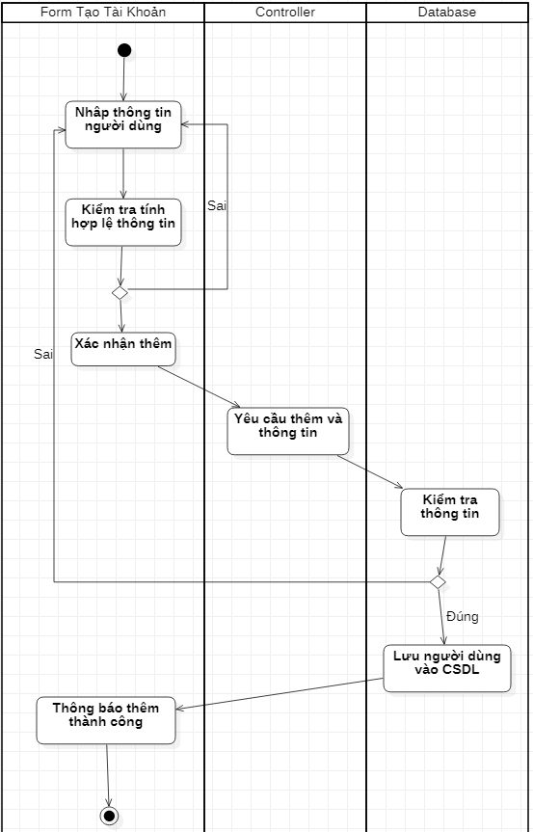

# 3.4.2 Use case Đăng nhập

- Tên Usecase: Đăng nhập.

- Mô tả: Admin đăng nhập vào hệ thống để sử dụng các chức năng của hệ thống.

- Luồng sự kiện:

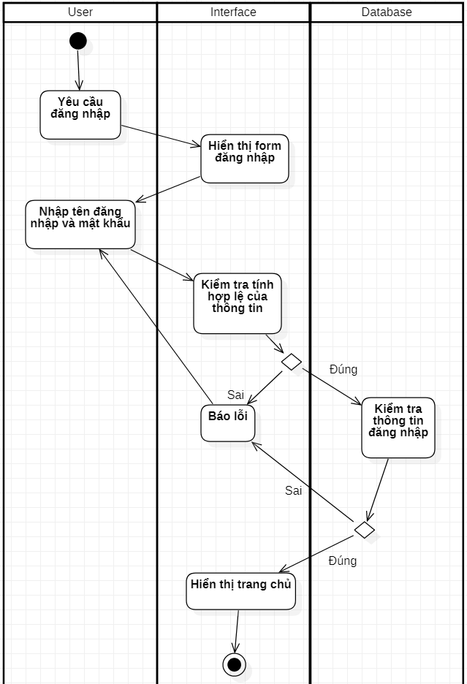

# 3.4.3 Use case Quản lý người dùng

- Tên Usecase: Quản lý người dùng.

- Mô tả: Cho phép actor (admin) có thể thêm, tra cứu, cập nhật hoặc xóa thông tin độc giả.

- Luồng sự kiện:

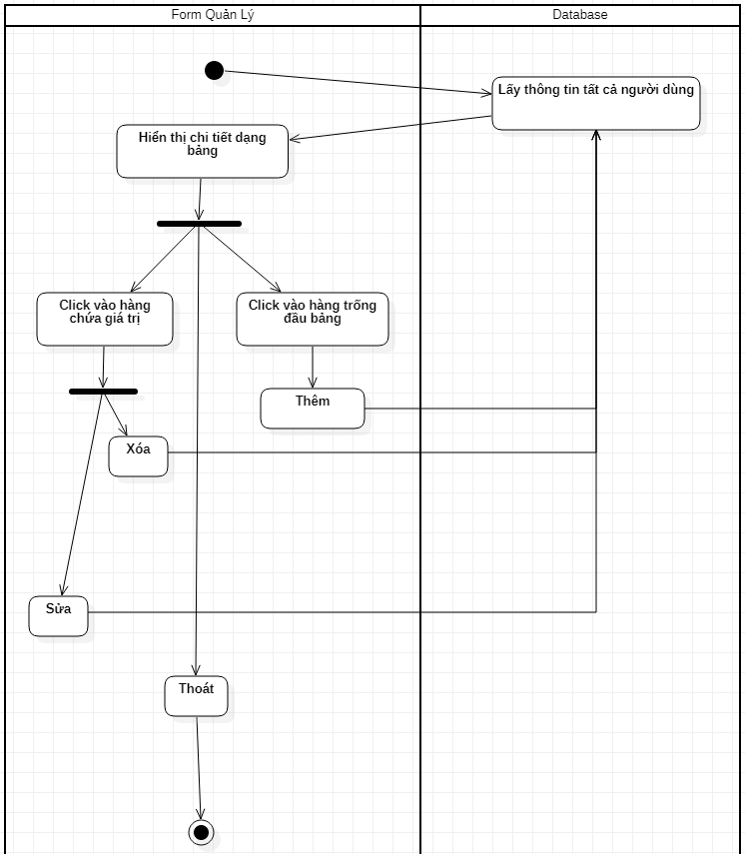

# 3.4.4 Use case Thêm người dùng

- Tên Usecase: Thêm người dùng.

- Mô tả: Cho phép actor (admin) có thể thêm thông tin độc giả.

- Luồng sự kiện:



# 3.4.5 Use case Sửa thông tin người dùng

- Tên Usecase: Sửa thông tin người dùng.

- Mô tả: Cho phép actor (admin) có thể sửa thông tin độc giả.

- Luồng sự kiện:

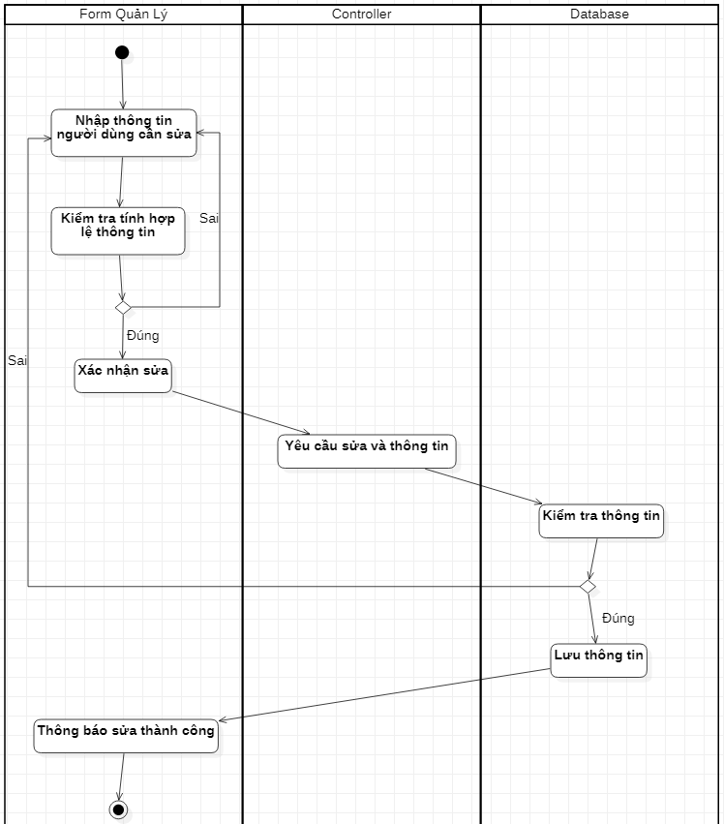

# 3.4.6 Use case Xóa thông tin người dùng

- Tên Usecase: Xóa thông tin người dùng.

- Mô tả: Cho phép actor (admin) có thể xóa thông tin độc giả.

- Luồng sự kiện:

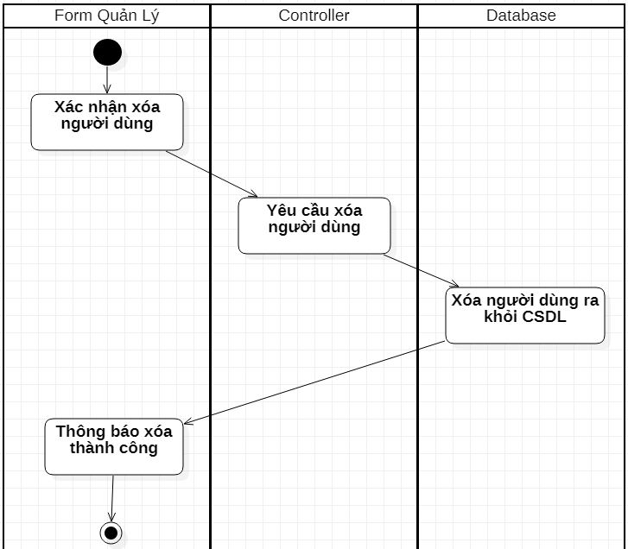

# 3.4.7 Use case Xem thông tin sách

- Tên Usecase: Xem thông tin sách.

- Mô tả: actor (admin) có thể xem đầy đủ về thông tin một quyển sách.

- Luồng sự kiện:

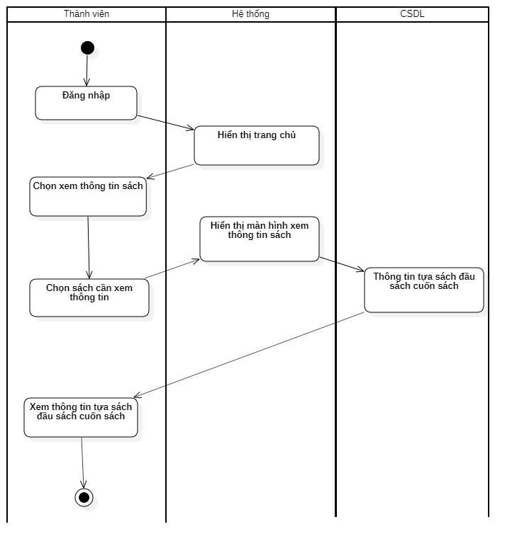

# 3.4.8 Use case Cấp quyền cho người dùng

- Tên Usecase: Cấp quyền cho người dùng.

- Mô tả: actor (admin) có thể cấp quyền cho độc giả theo yêu cầu.

- Luồng sự kiện:

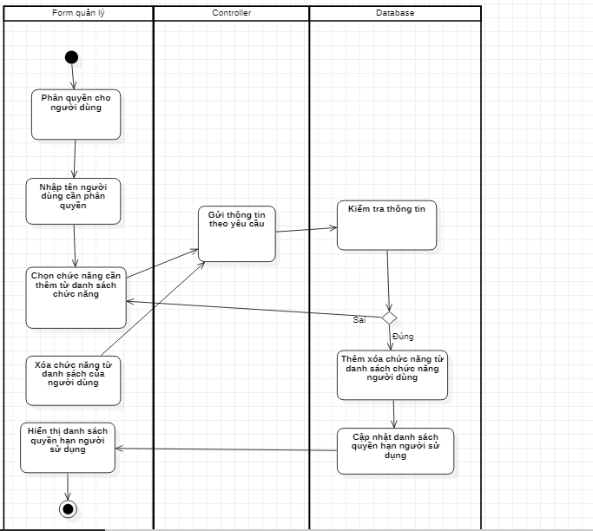

# 3.4.9 Use case Tra cứu thông tin

- Tên Usecase: Tra cứu thông tin.

- Mô tả: actor (admin) tìm kiếm thông tin ở website.

- Luồng sự kiện:

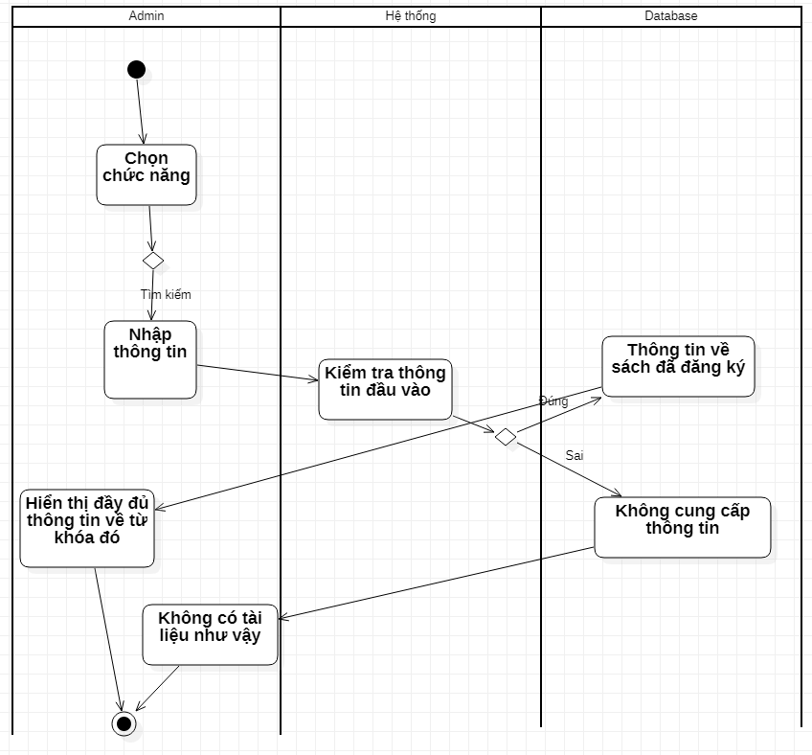

# 3.4.10 Use case Xử lý người dùng vi phạm

- Tên Usecase: Xử lí người dùng vi phạm.

- Mô tả: Admin xử lý người dùng vi phạm.

- Luồng sự kiện:

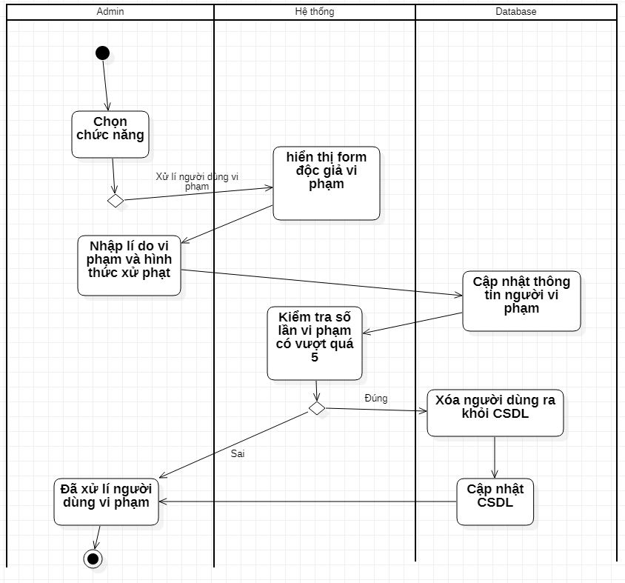

**3.4.11 Use case Thống kê**

- Tên Usecase: Thống kê.

- Mô tả: Khi admin bấm vào link Thống kê, sẽ xuất hiện các dữ liệu có sẵn, đã được thống kê, gồm: Phiếu mượn nhiều nhất, Sách mượn nhiều nhất, thông tin Người dùng mượn nhiều nhất.

- Luồng sự kiện:

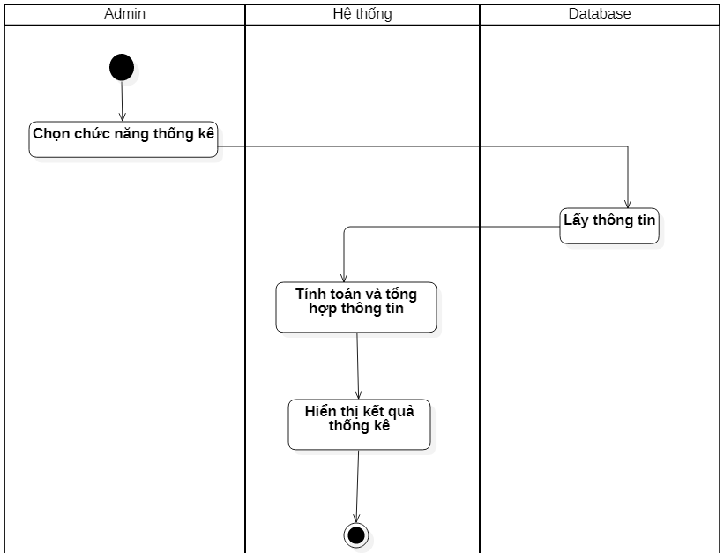

**3.4.12 Use case Tra cứu Tựa sách**

- Tên Usecase: Tra cứu tựa sách.

- Mô tả: Admin vào trang Quản lý sách > Tra cứu Tựa sách. Khi vào trang này, mặc định CMS sẽ hiện ra danh sách tất cả Tựa sách không bị xoá trong hệ thống.

- Luồng sự kiện:

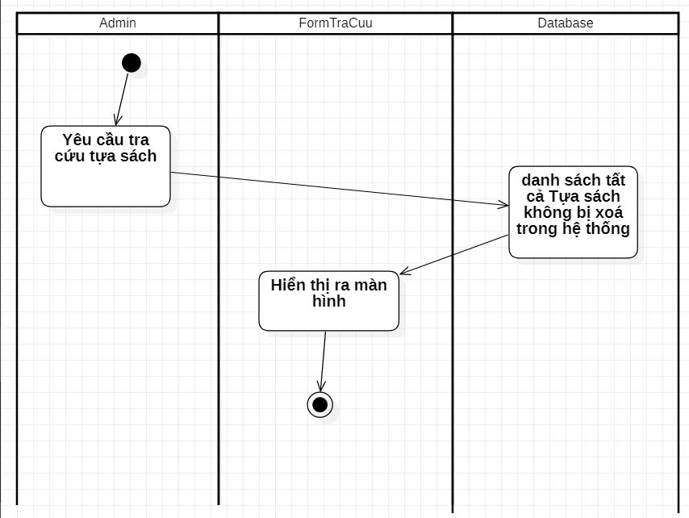

**3.4.13 Use case Chỉnh sửa Tựa sách**

- Tên Usecase: Chỉnh sửa tựa sách.

- Mô tả: Sau khi CMS hiện ra danh sách tất cả Tựa sách không bị xoá trong hệ thống ở form Tra Cứu, Admin có thể Chỉnh sửa tựa sách nếu muốn.

- Luồng sự kiện:

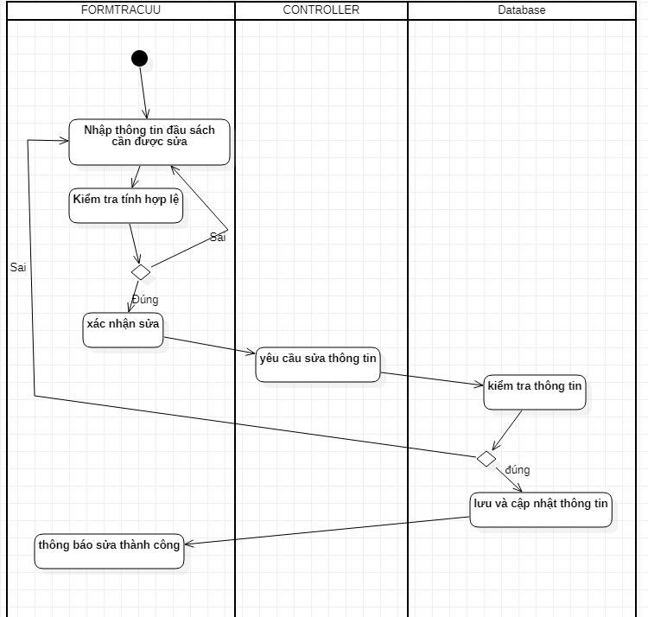

**3.4.14 Use case Xóa Tựa sách**

- Tên Usecase: xóa tựa sách.

- Mô tả: Sau khi CMS hiện ra danh sách tất cả Tựa sách không bị xoá trong hệ thống ở form Tra Cứu, Admin có thể Xóa tựa sách nếu muốn.

- Luồng sự kiện:

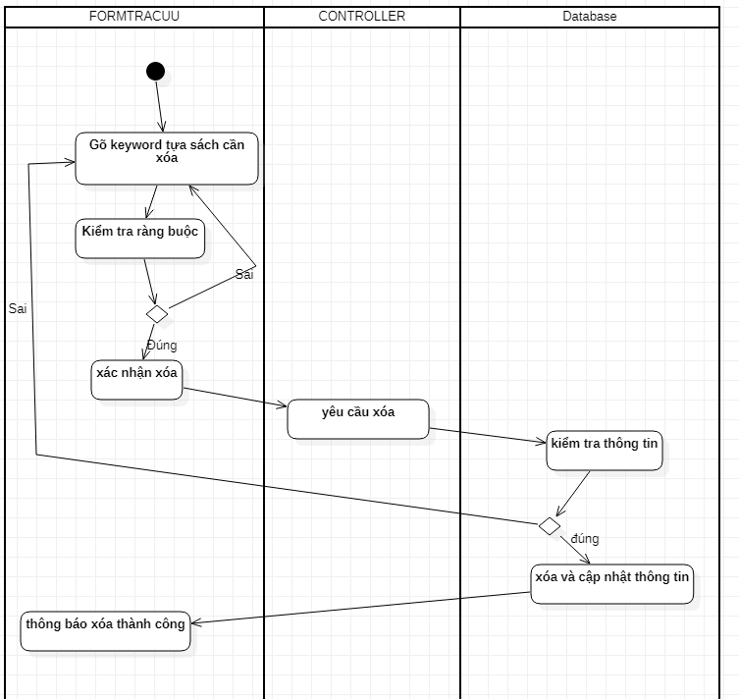

**3.4.15 Use case Thêm Tựa sách**

- Tên Usecase: Thêm tựa sách.

- Mô tả: Sau khi CMS hiện ra danh sách tất cả Tựa sách không bị xoá trong hệ thống ở form Tra Cứu, Admin có thể Thêm tựa sách nếu muốn.

- Luồng sự kiện:

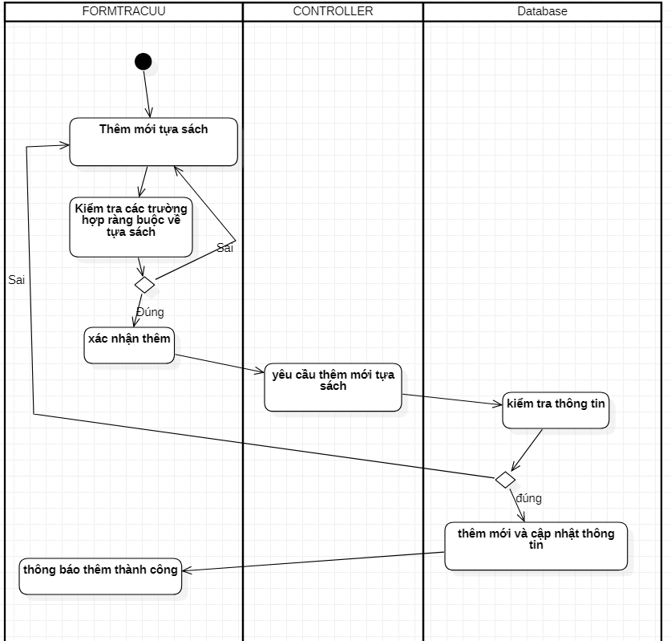

**3.4.16 Use case Quản lý Đầu sách**

- Tên Usecase: Quản lý đầu sách.

- Mô tả: Sau khi CMS hiện ra danh sách tất cả Tựa sách không bị xoá trong hệ thống ở form Tra Cứu, với mỗi Tựa sách, admin có thể nhấn vào link Quản Lý Đầu Sách, admin có thể thêm/xóa/sửa Đầu sách.

- Luồng sự kiện:

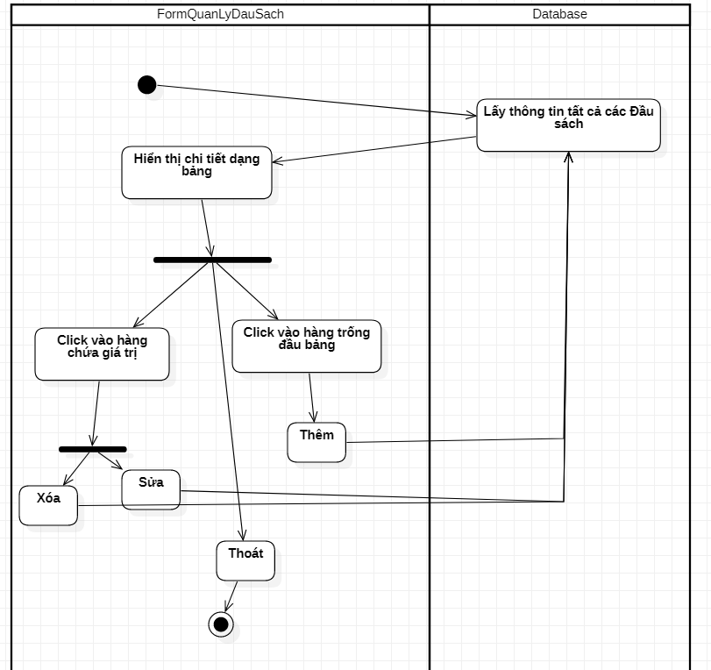

**3.4.17 Use case Quản lý Cuốn sách**

- Tên Usecase: Quản lý cuốn sách.

- Mô tả: Với mỗi Đầu sách, admin có thể nhấn vào link Quản lý Cuốn sách của Đầu sách đó. Admin có thể thêm/xóa/sửa Cuốn sách

- Luồng sự kiện:

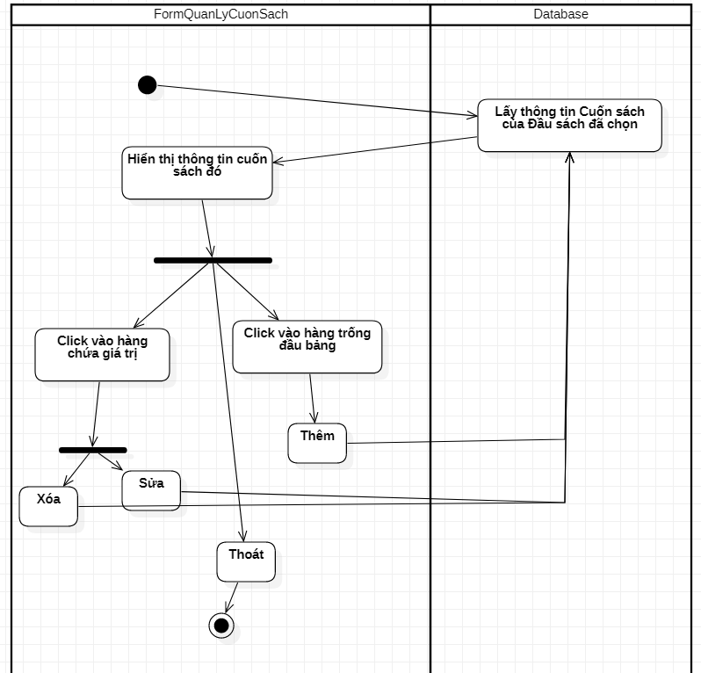

**3.4.18 Use case Quản lý Phiếu mượn sách**

- Tên Usecase: Quản lý Phiếu mượn sách.

- Mô tả: Admin vào trang Quản lý Phiếu mượn sách > Tra cứu. Khi vào trang này, mặc định CMS sẽ hiện ra danh sách tất cả phiếu mượn sách Chưa trả sách, sắp xếp theo Ngày phải trả, Admin có thể thao tác thêm, xóa, sửa, tìm kiếm với các phiếu mượn.

- Luồng sự kiện:

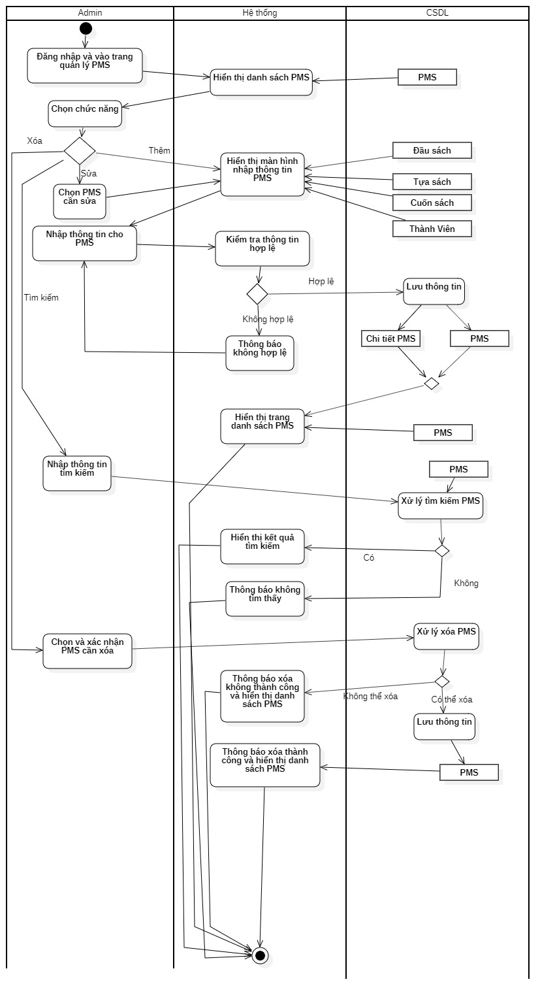

# 3.5 Sơ đồ trình tự (Sequence Diagram) và sơ đồ lớp (Class Diagram)

# 3.5.1 Use case Tạo tài khoản

a. Sequence Diagram

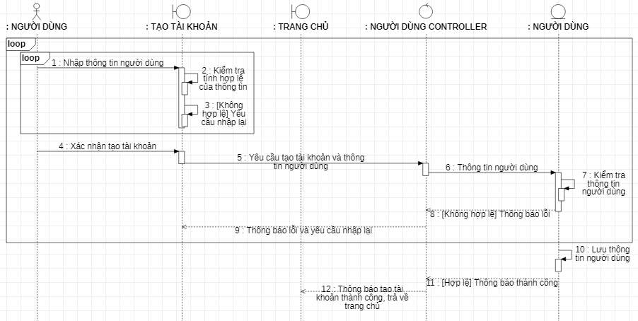

b. Class Diagram

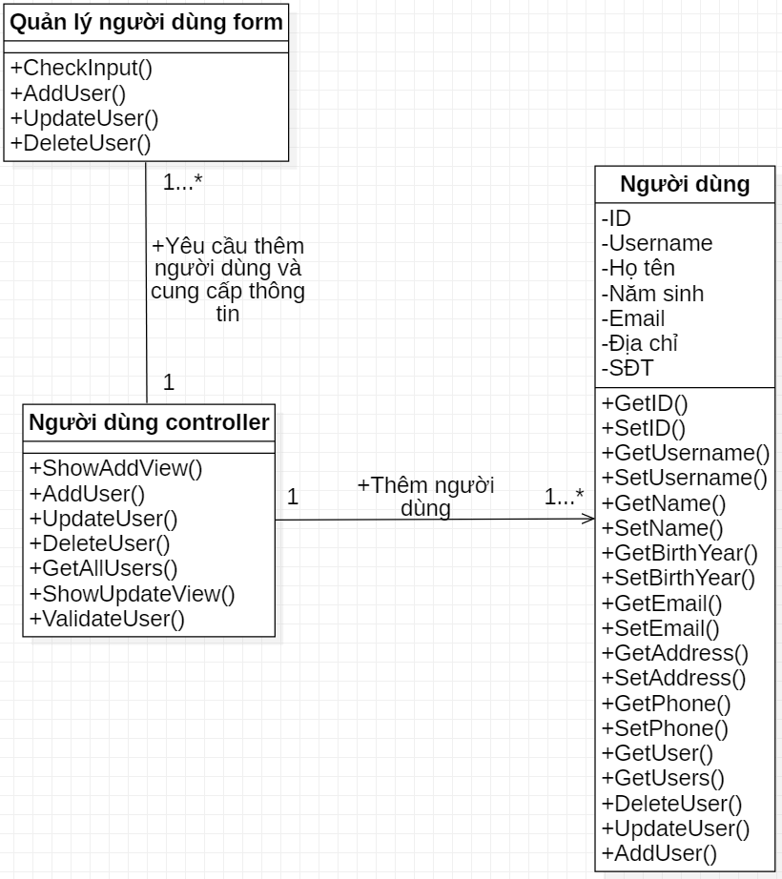

# 3.5.2 Use case Đăng nhập

a. Sequence Diagram

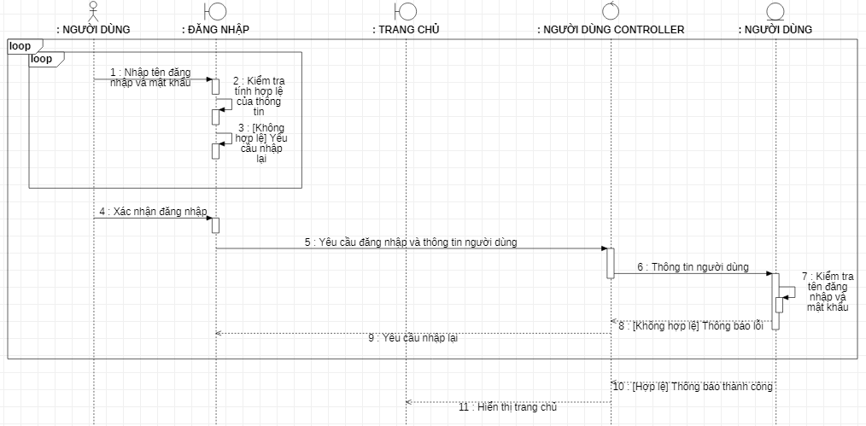

b. Class Diagram

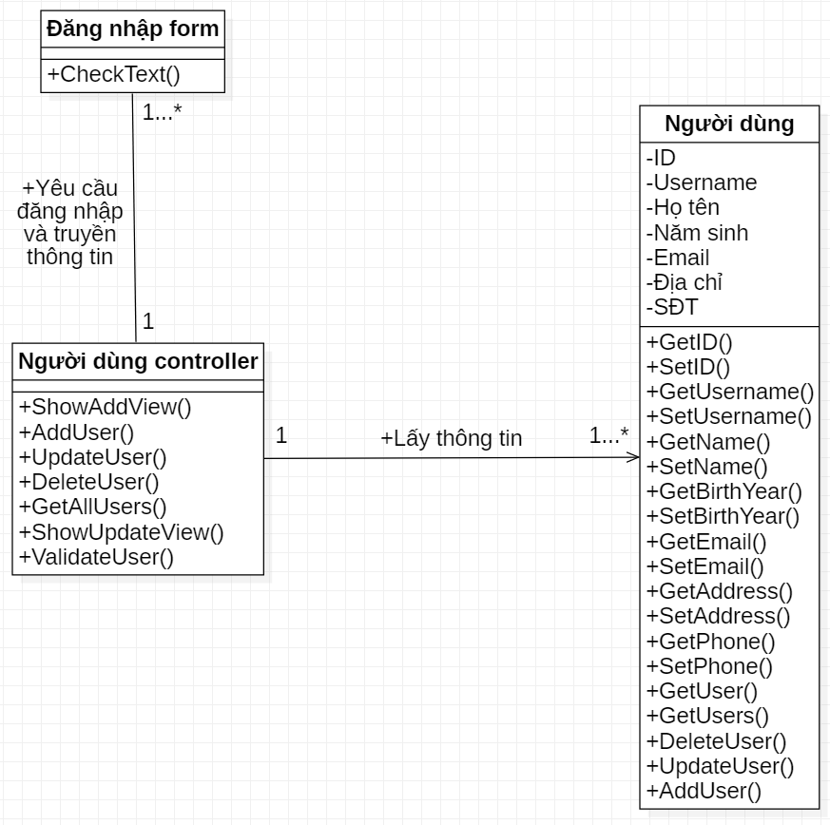

# 3.5.3 Use case Quản lý người dùng

a. Sequence Diagram

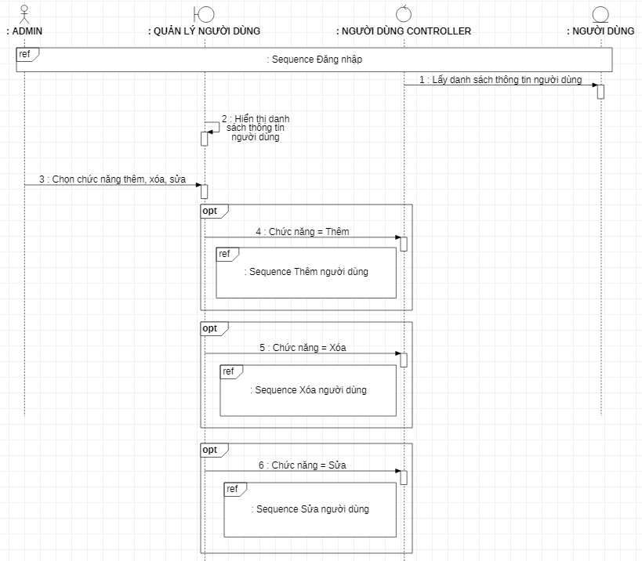

b. Class Diagram

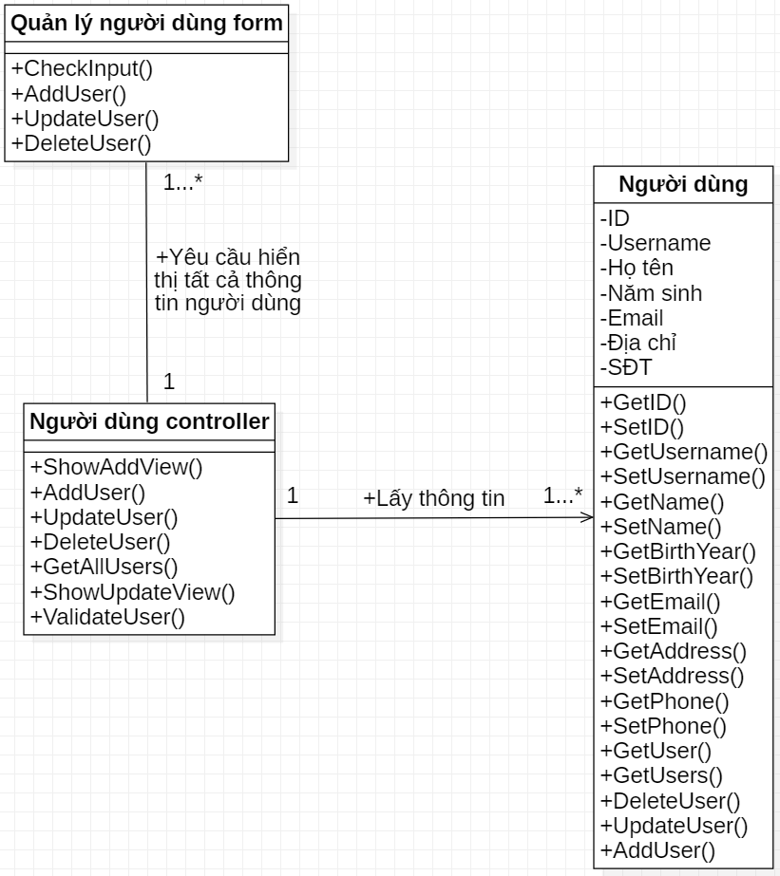

# 3.5.4 Use case Thêm người dùng

a. Sequence Diagram

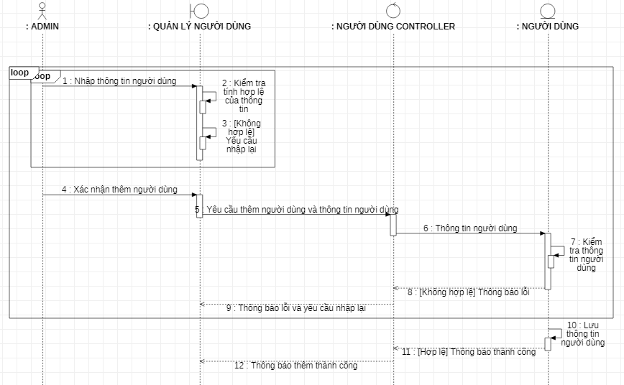

b. Class Diagram

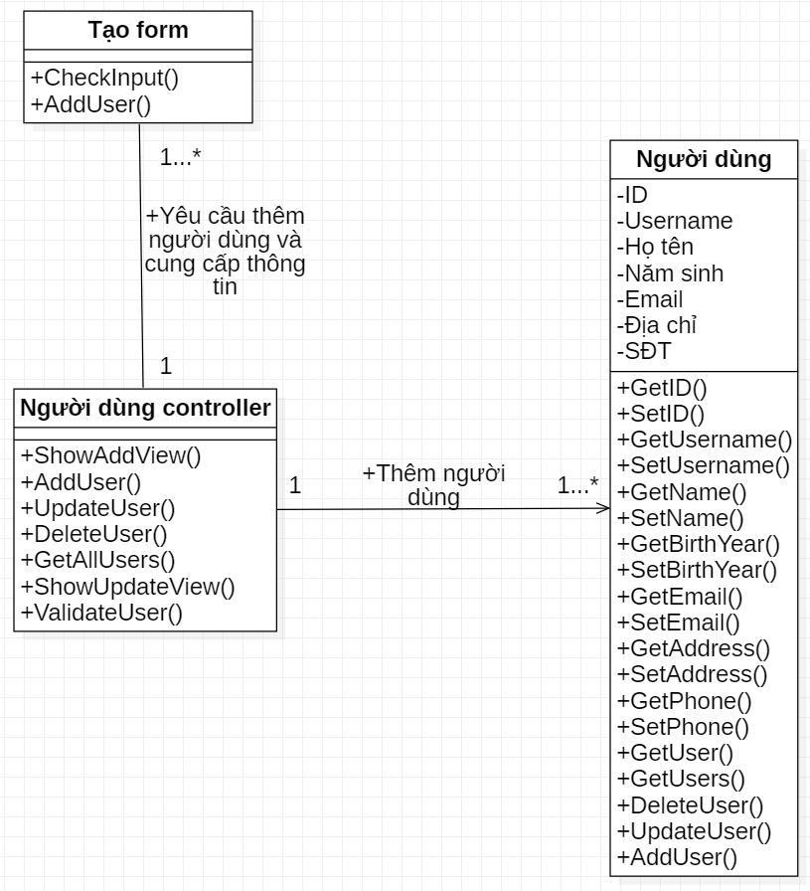

# 3.5.5 Use case Sửa thông tin người dùng

a. Sequence Diagram

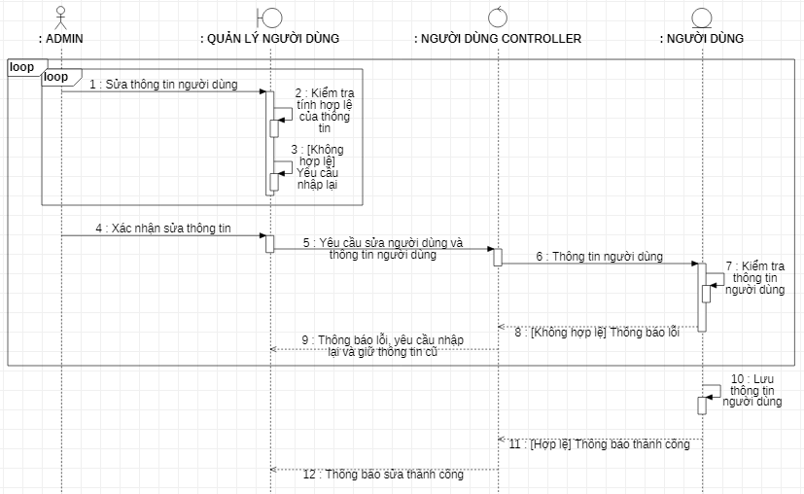

b. Class Diagram

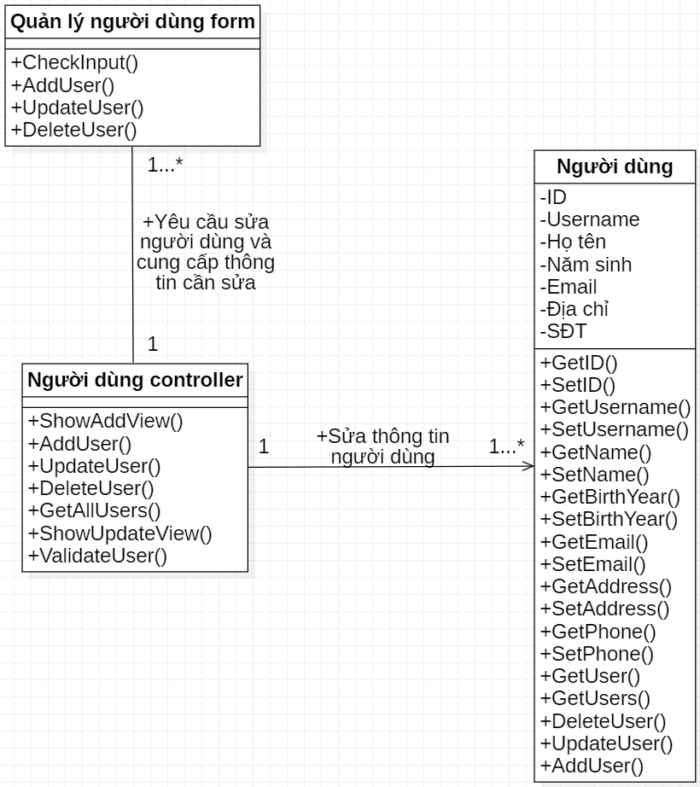

# 3.5.6 Use case Xóa thông tin người dùng

a. Sequence Diagram

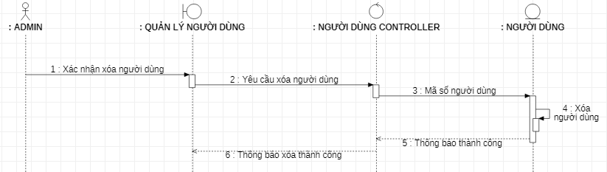

b. Class Diagram

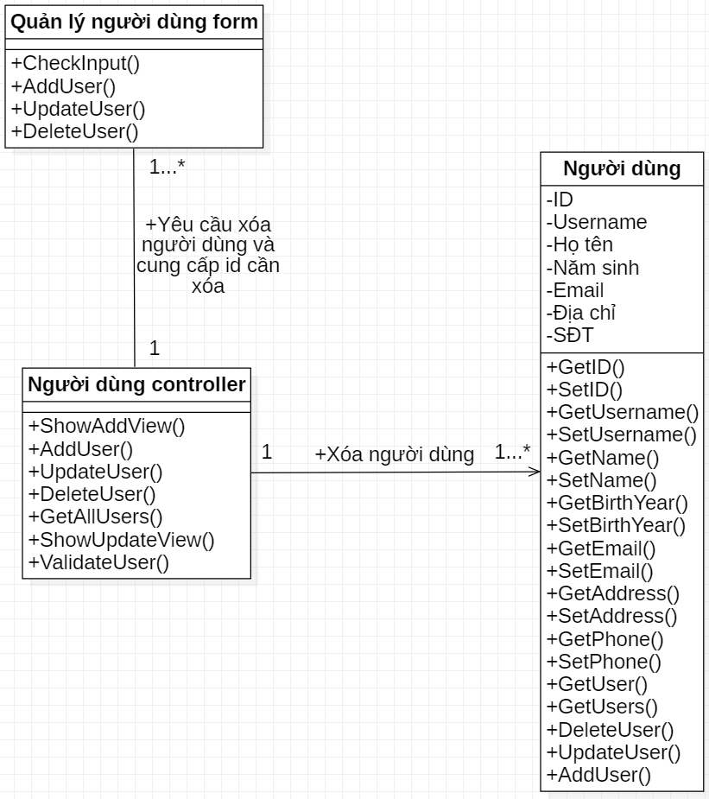

# 3.5.7 Use case Xem thông tin sách

a. Sequence Diagram

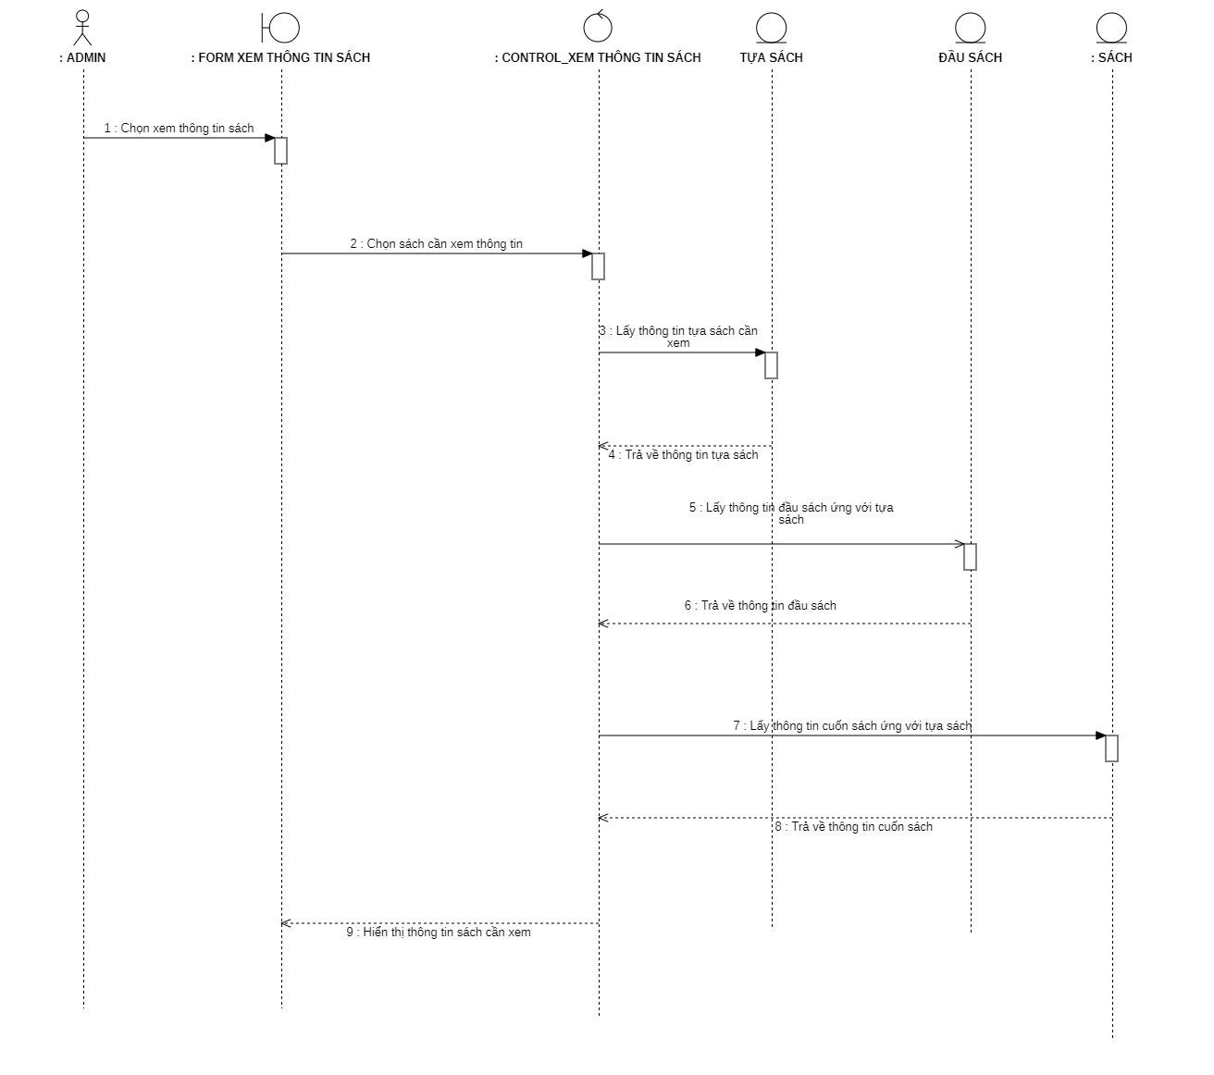

b. Class Diagram

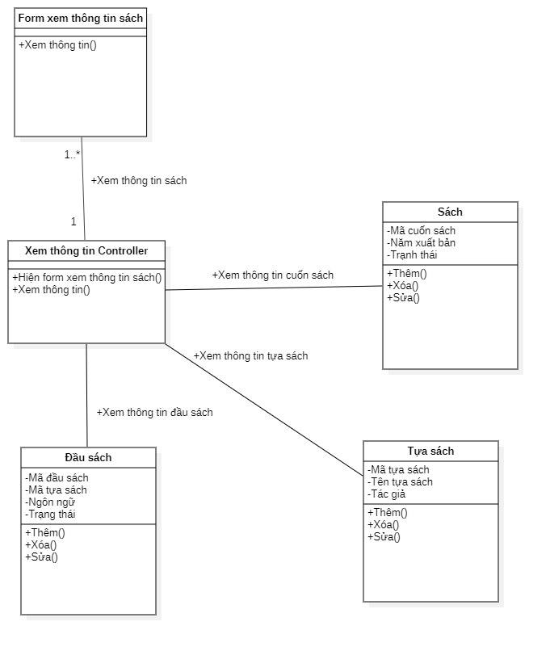

# 3.5.8 Use case Cấp quyền cho người dùng

a. Sequence Diagram

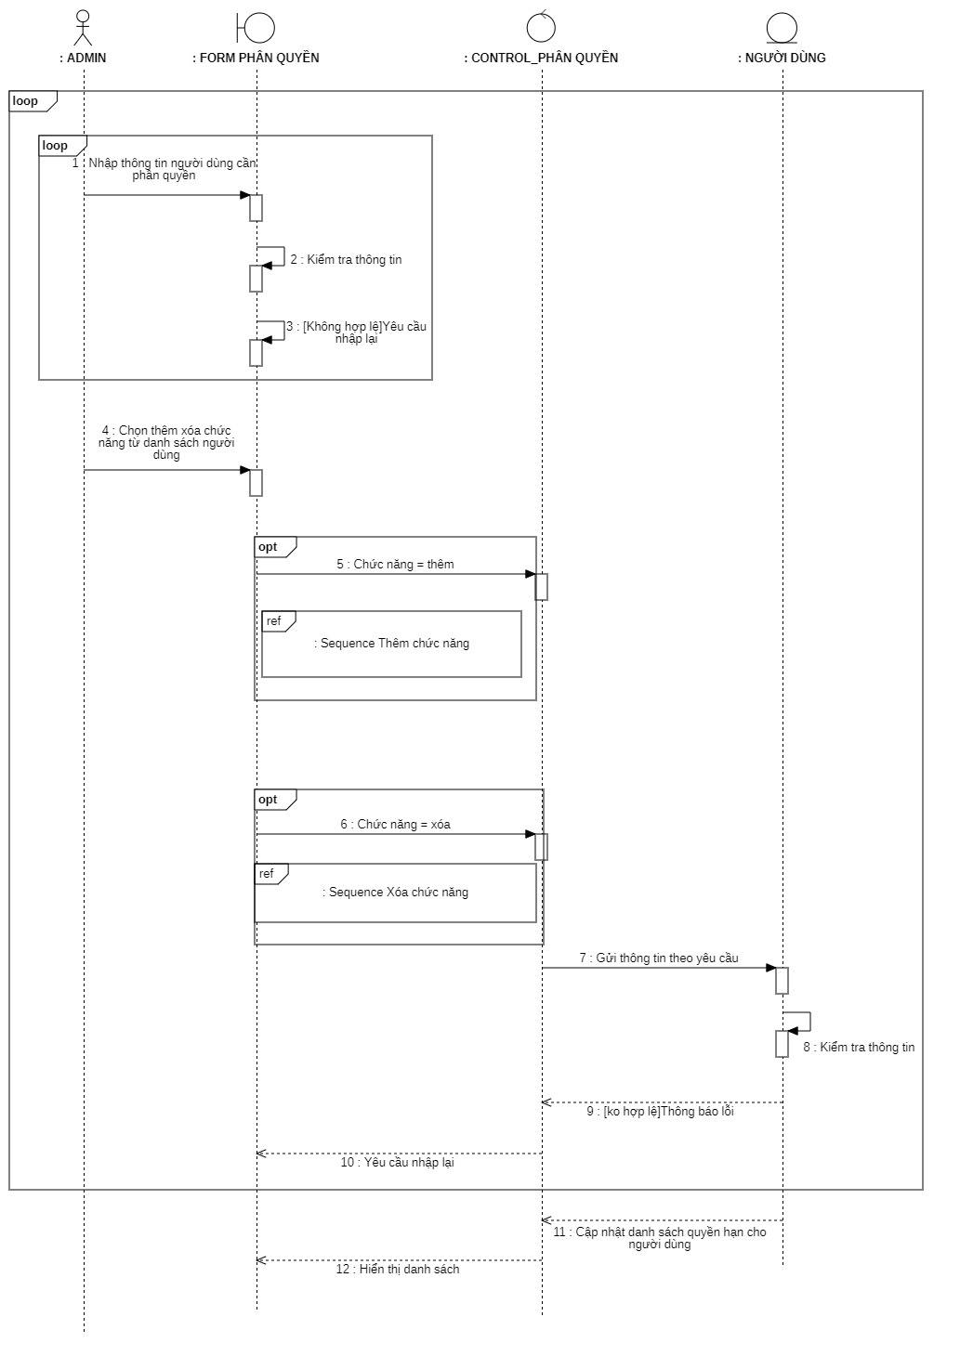

b. Class Diagram

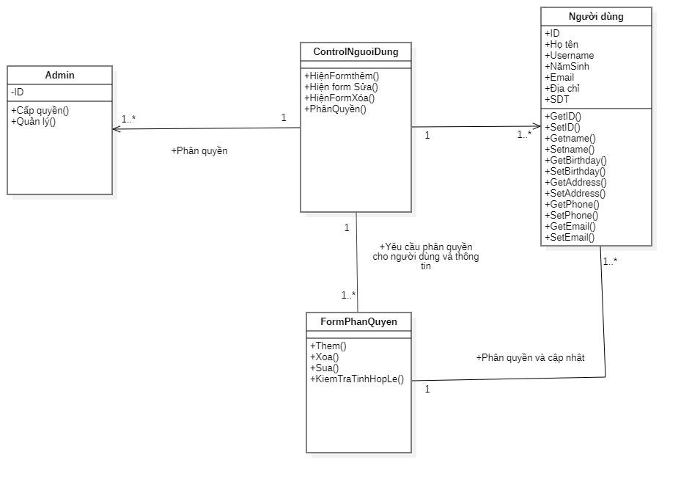

# 3.5.9 Use case Tra cứu thông tin

a. Sequence Diagram

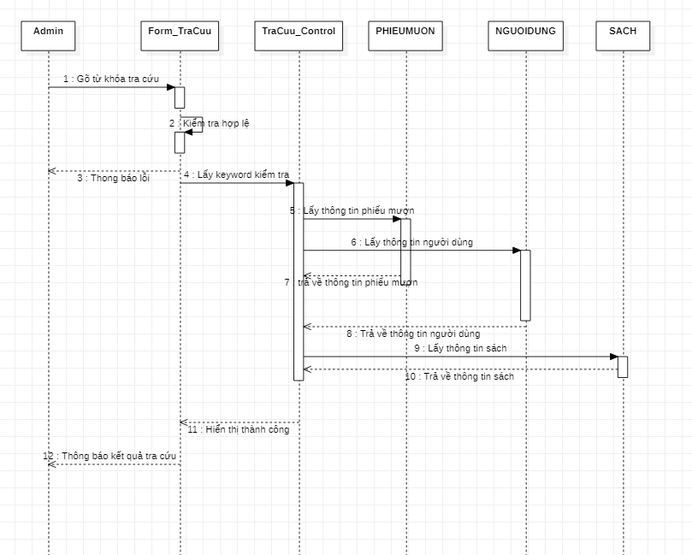

b. Class Diagram

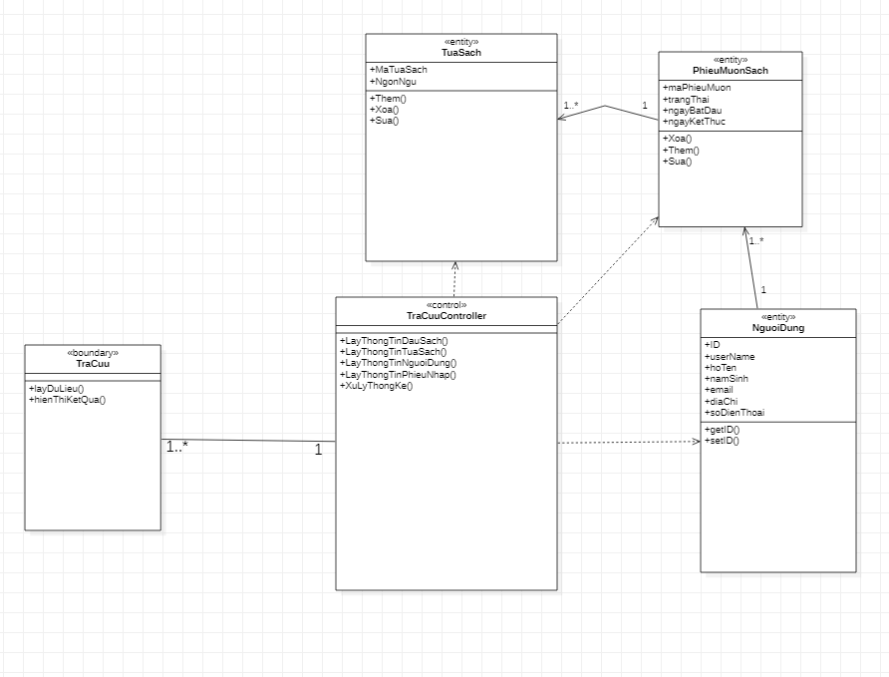

# 3.5.10 Use case Xử lý người dùng vi phạm

a. Sequence Diagram

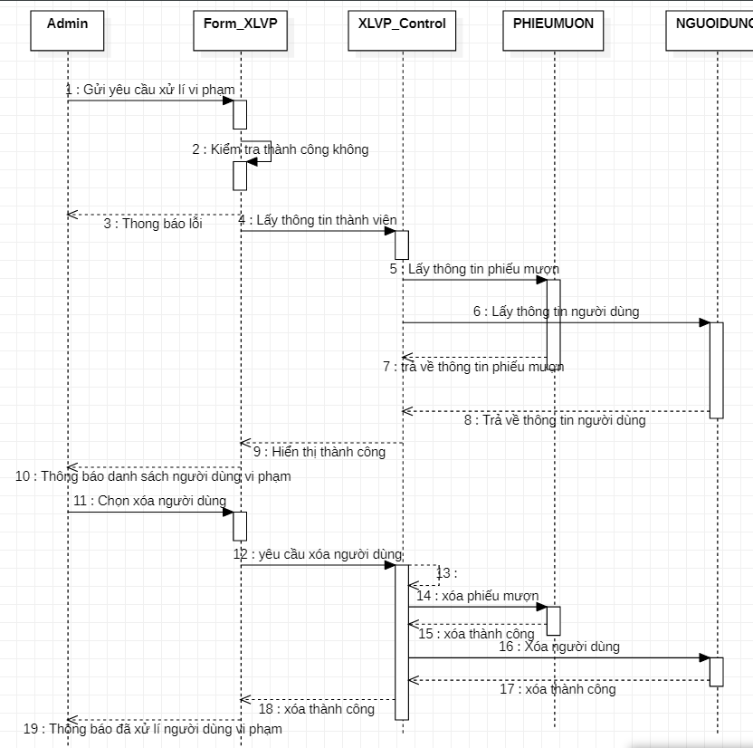

b. Class Diagram

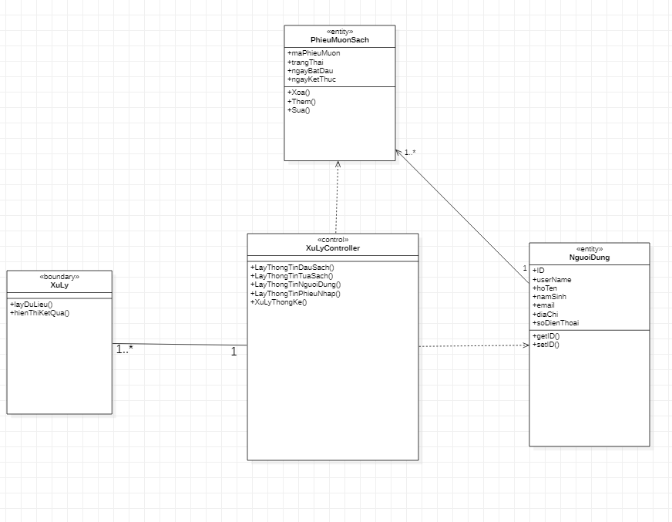

**3.5.11 Use case Thống kê**

a. Sequence Diagram

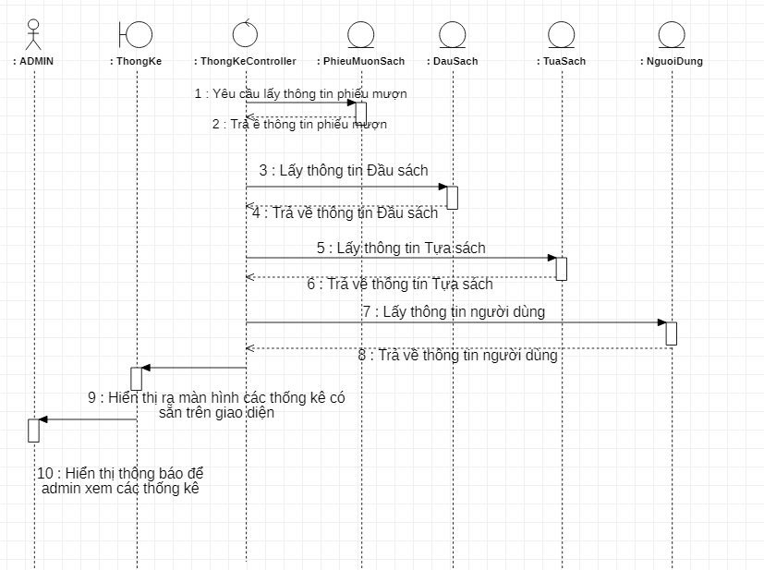

b. Class Diagram

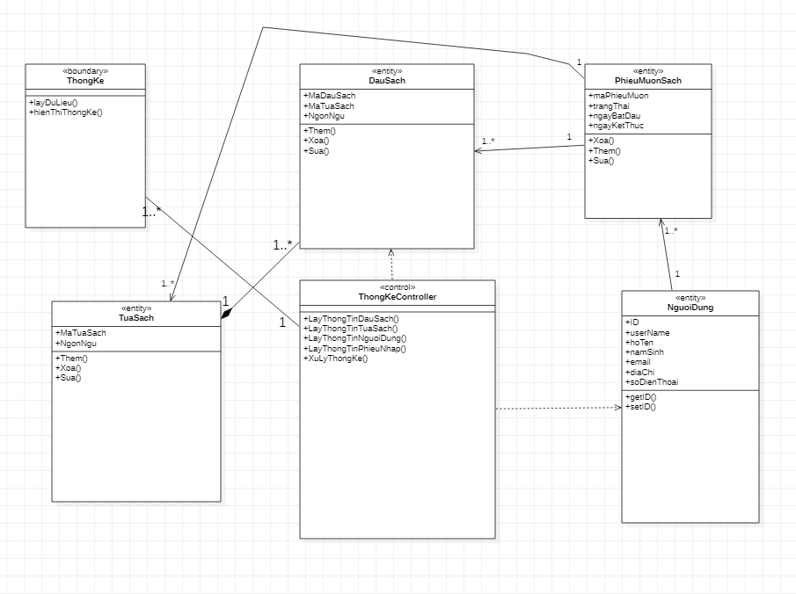

# 3.5.12 Use case Tra cứu Tựa sách

a) Sequence Diagram

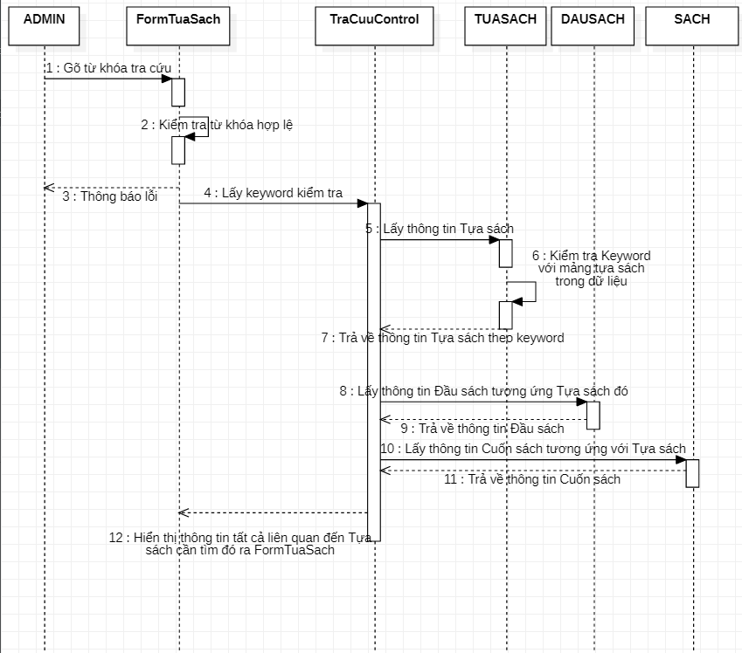

*Ở vòng lặp loop 1:n+1: m là số lần nhập không hợp lệ

b) Class Diagram

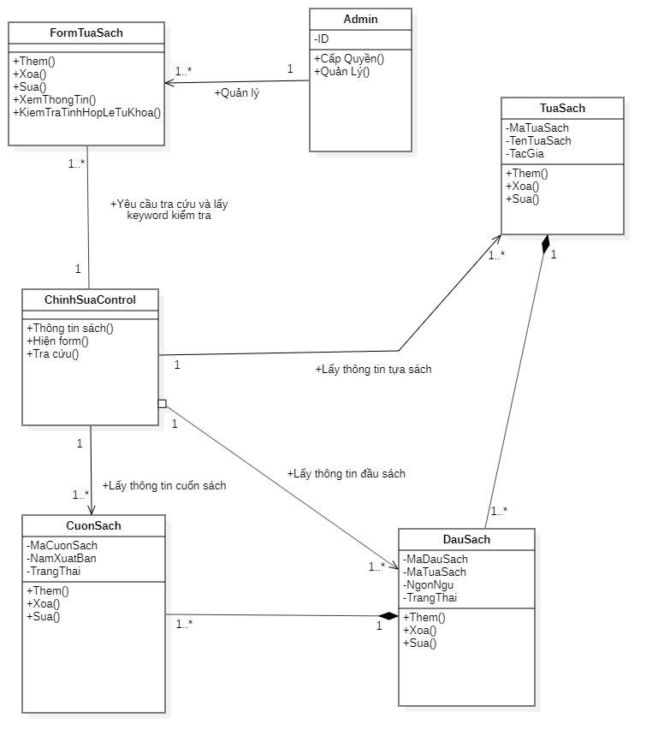

# 3.5.13 Use case Chỉnh sửa Tựa sách

a) Sequence Diagram

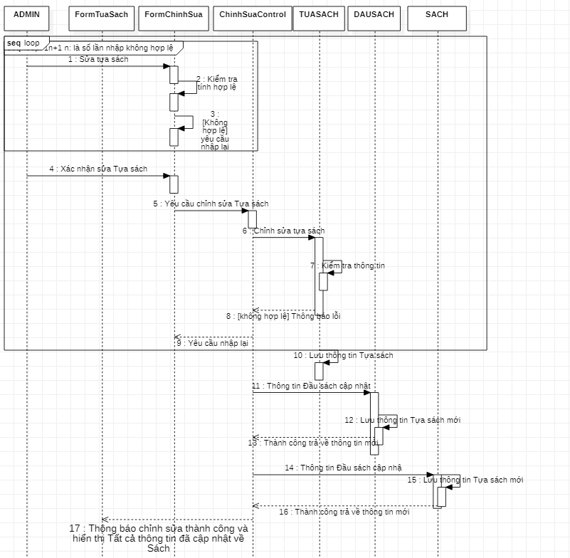

*Ở vòng lặp loop 1:m+1: m là số lần nhập không hợp lệ

b) Class Diagram

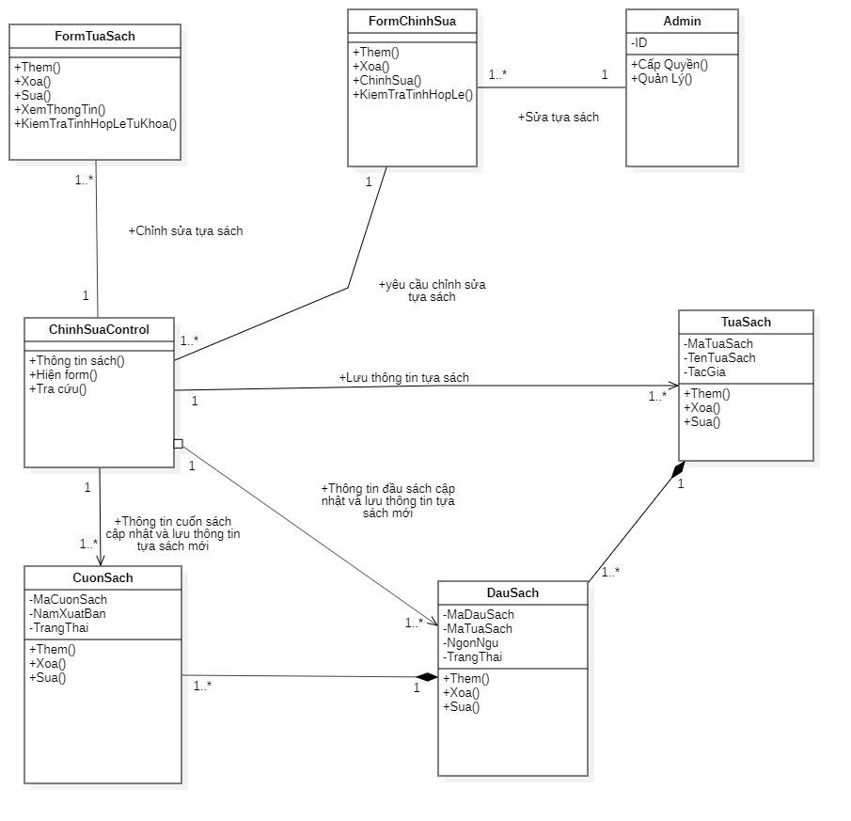

# 3.5.14 Use case Xóa Tựa sách

a) Sequence Diagram

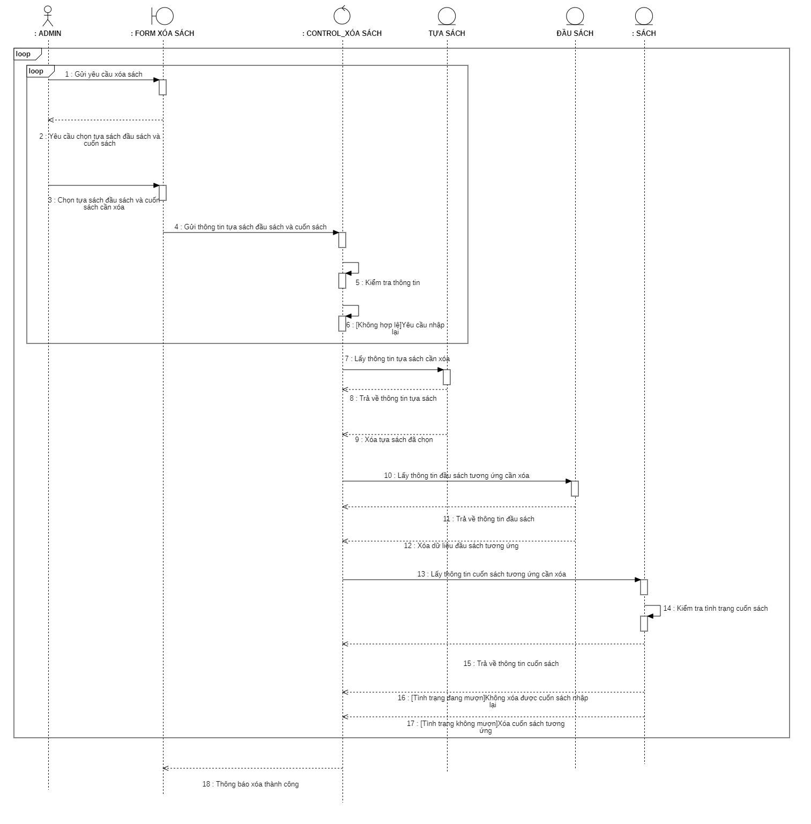

b) Class Diagram

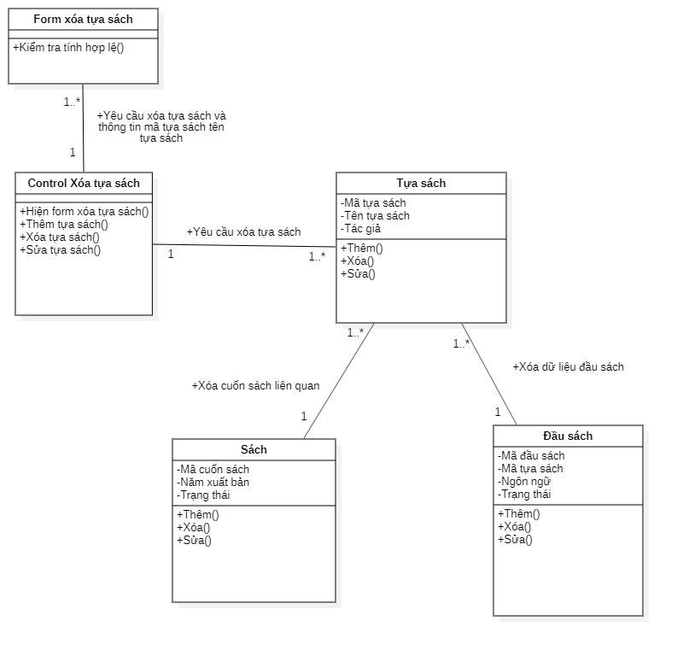

# 3.5.15 Use case Thêm Tựa sách

a) Sequence Diagram

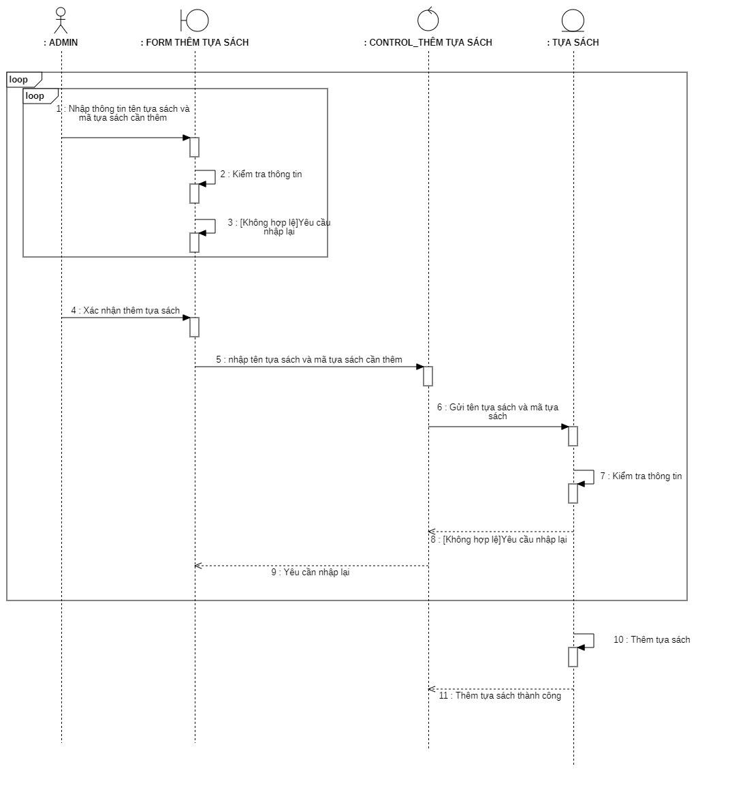

b) Class Diagram

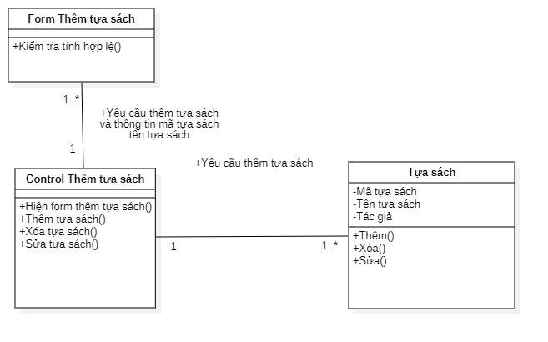

# 3.5.16 Use case Quản lý Đầu sách

**a) Sequence Diagram**

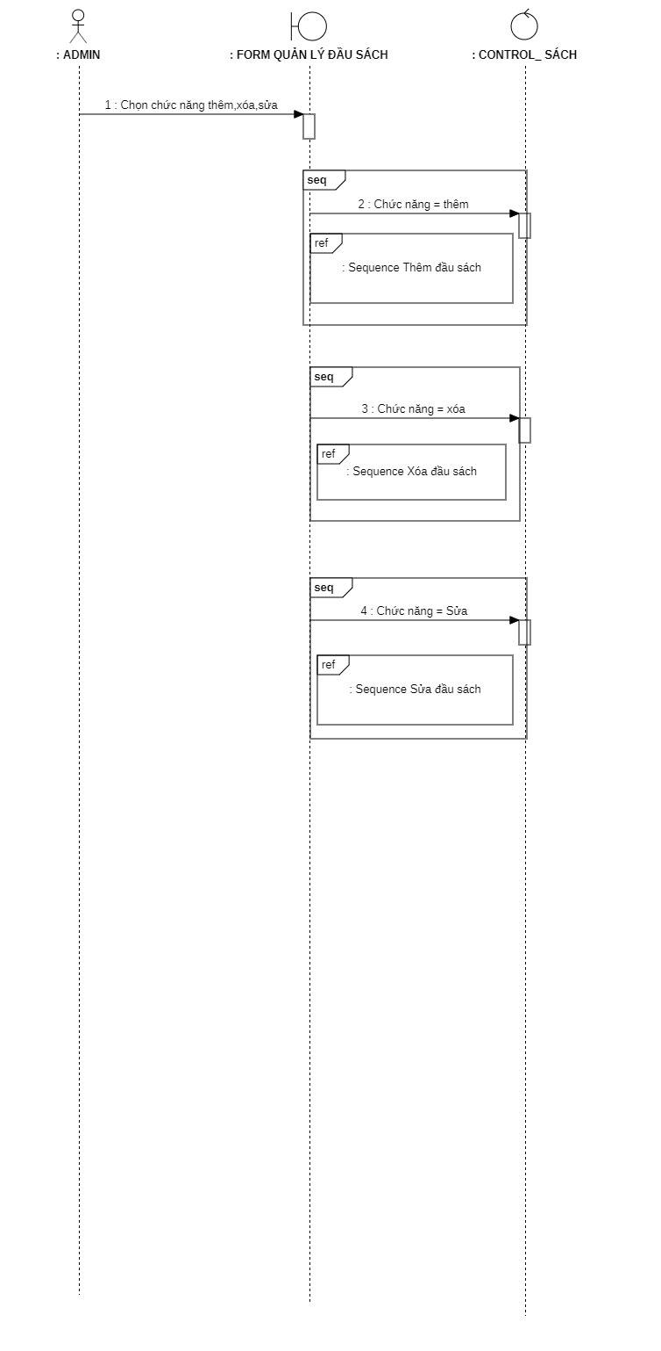

**- Thêm đầu sách:**

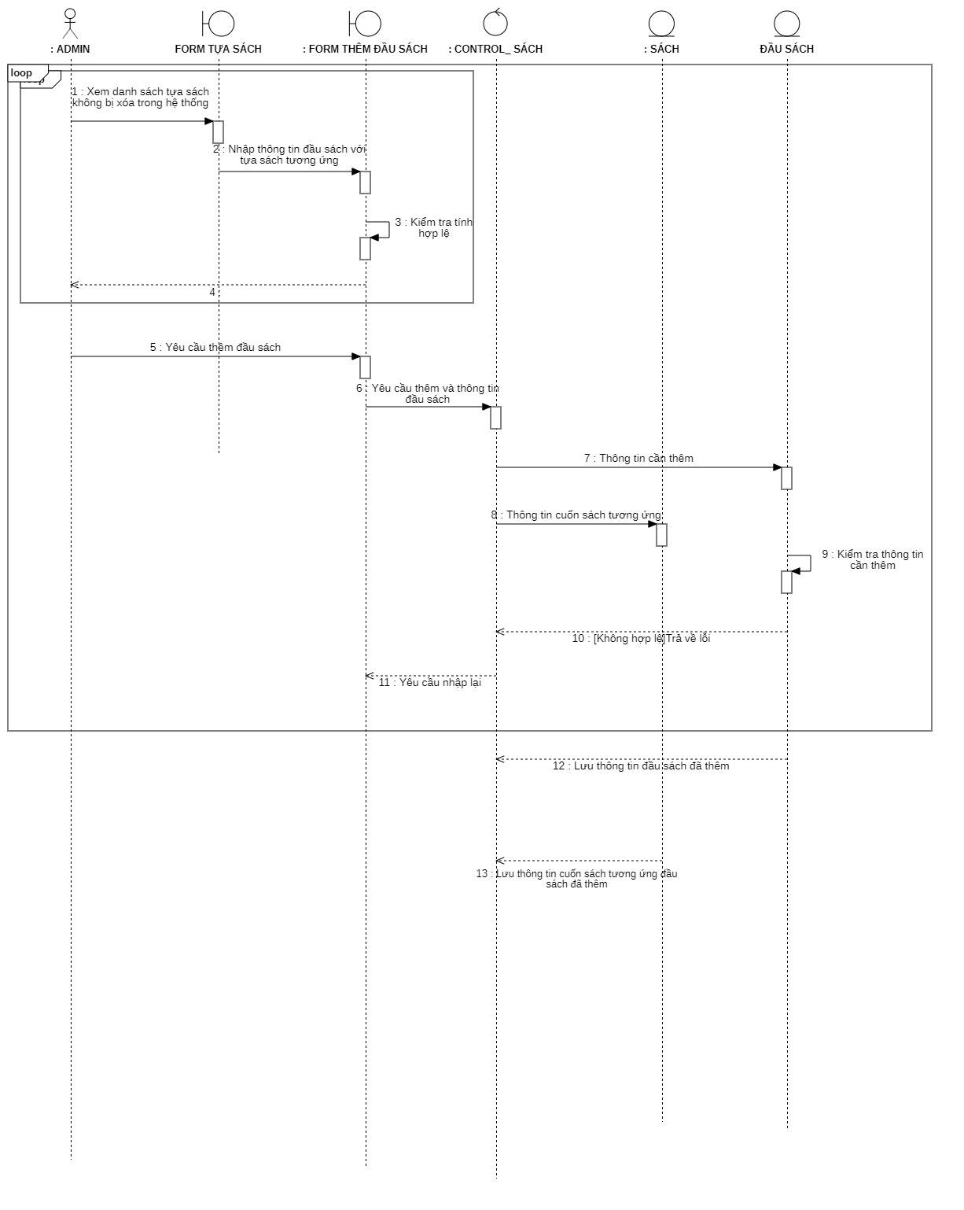

**- Xóa đầu sách:**

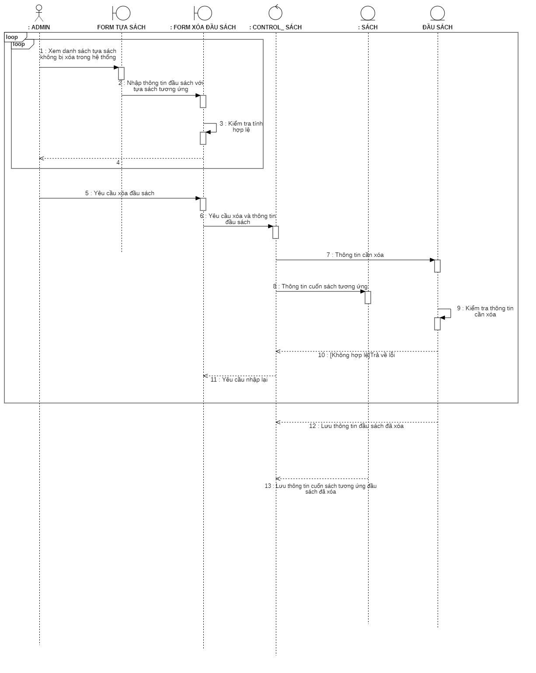

**- Sửa đầu sách:**

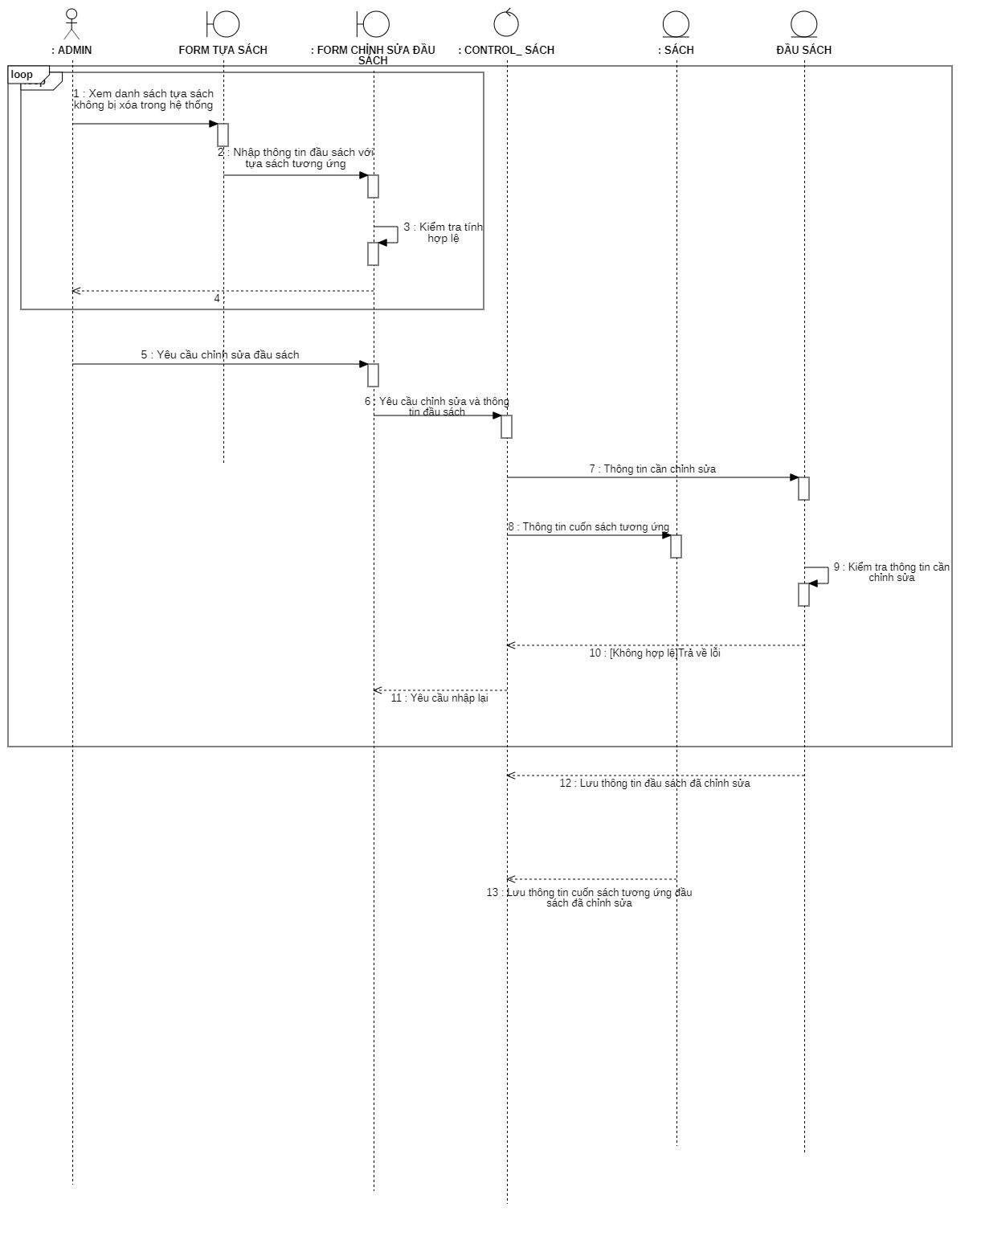

b) Class Diagram

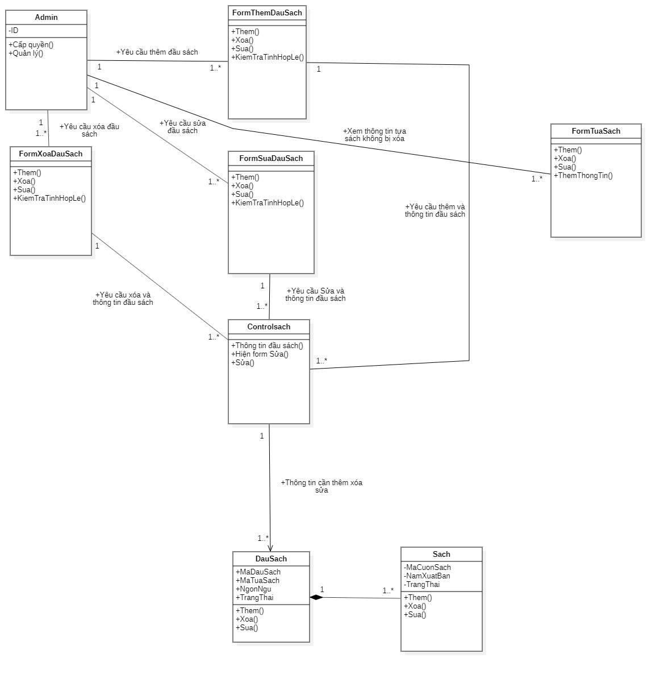

# 3.5.17 Use case Quản lý Cuốn sách

a) Sequence Diagram

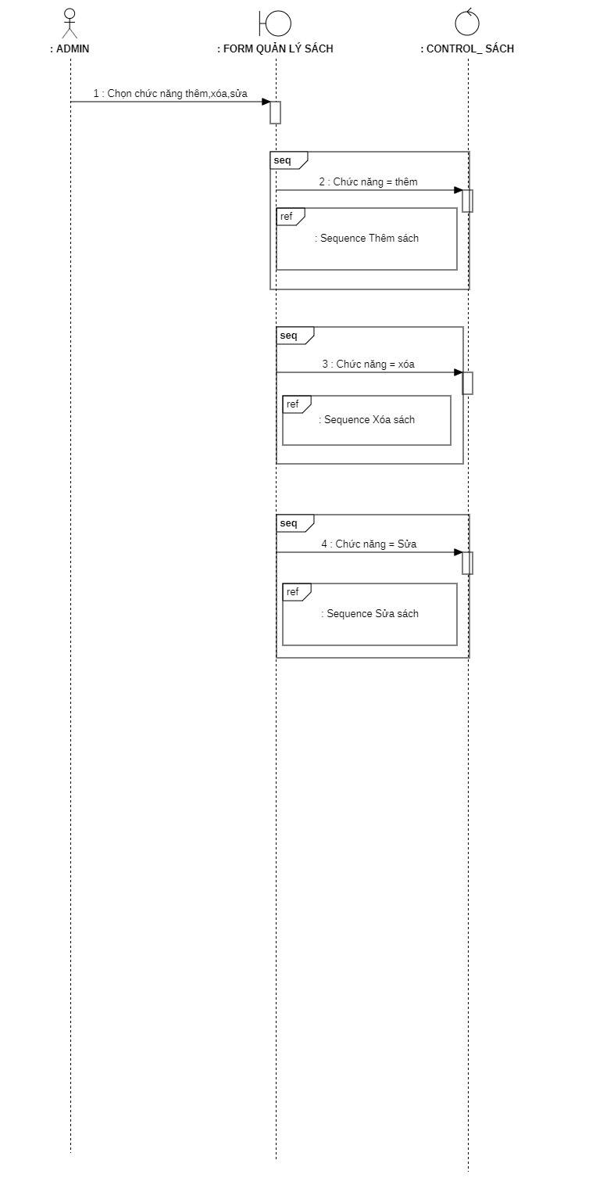

-**Thêm Cuốn sách:**

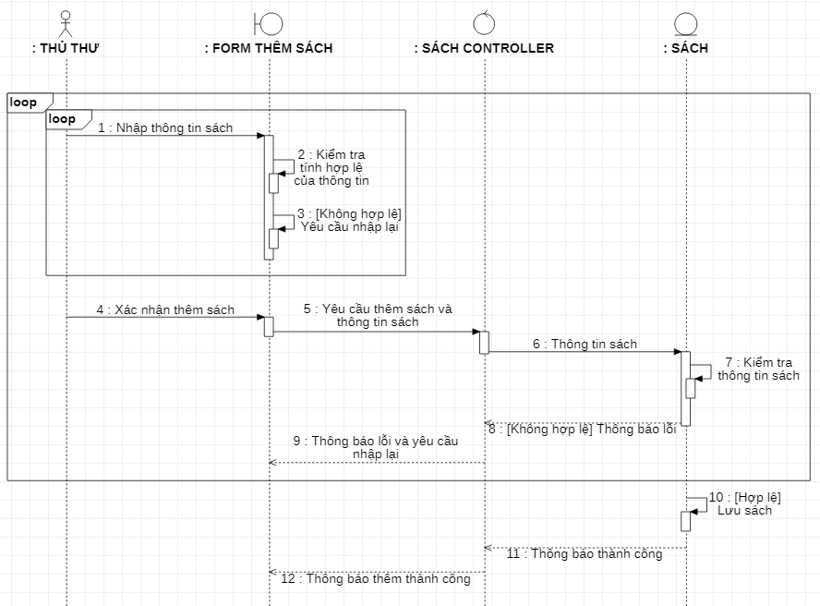

**-Xóa Cuốn sách:**

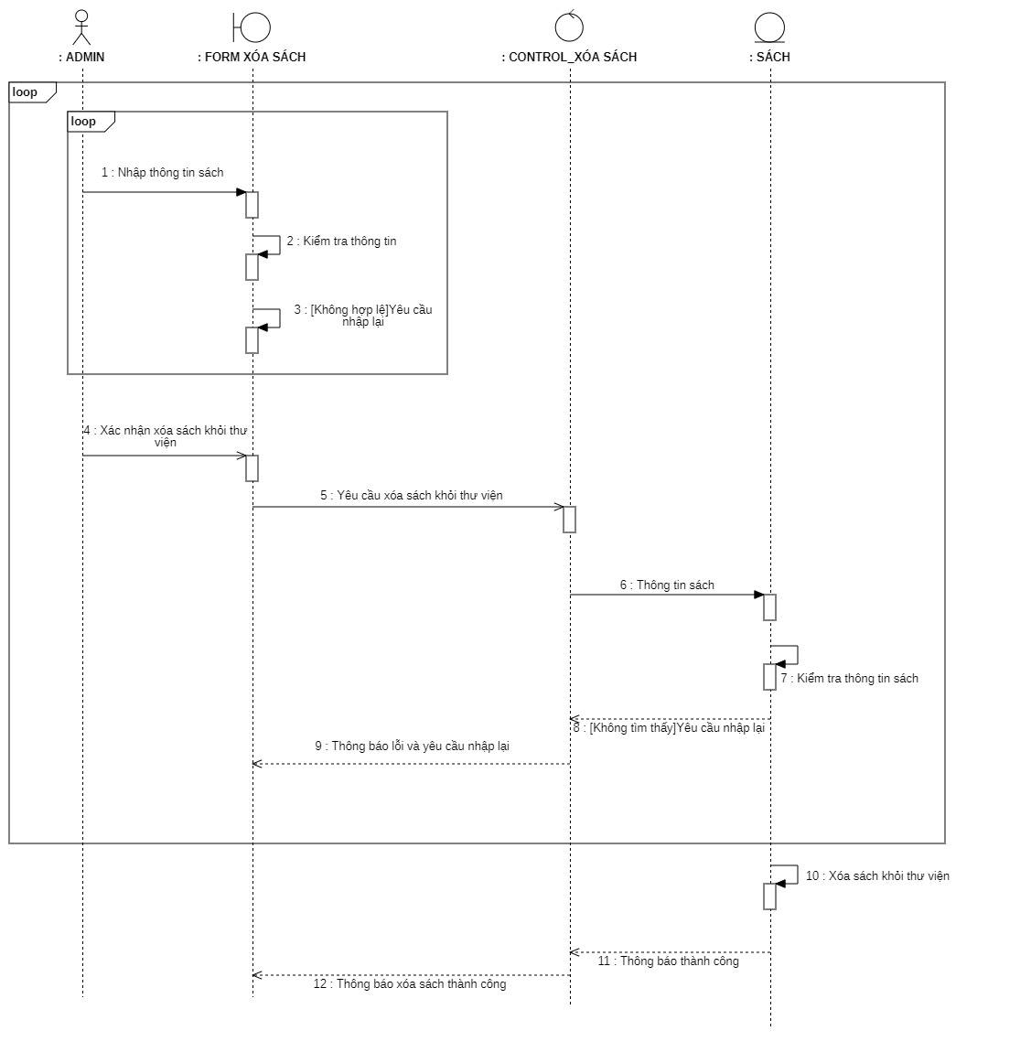

-**Chỉnh sửa Cuốn sách:**

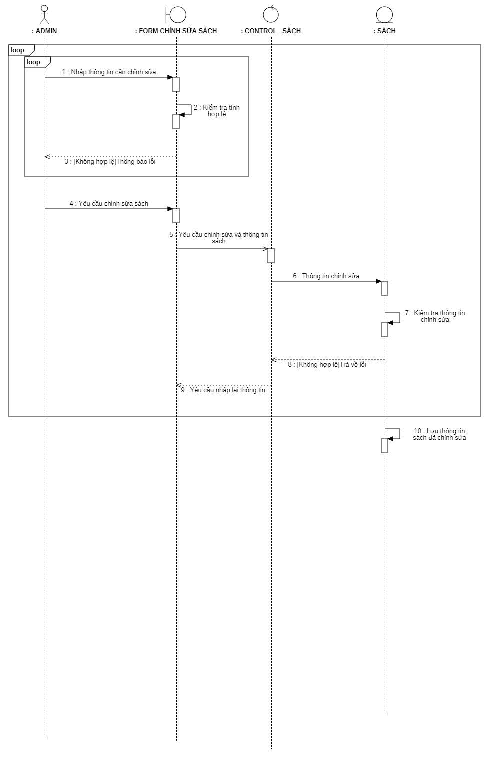

b) Class Diagram

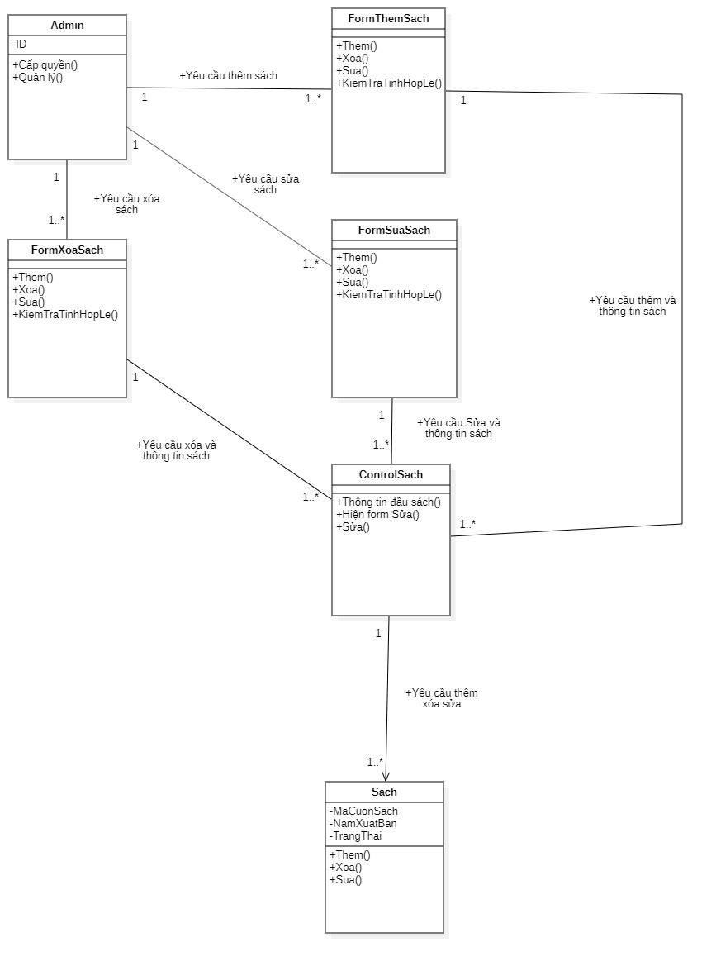

**3.5.18 Use case Quản lý Phiếu mượn sách**

**a) Sequence Diagram**

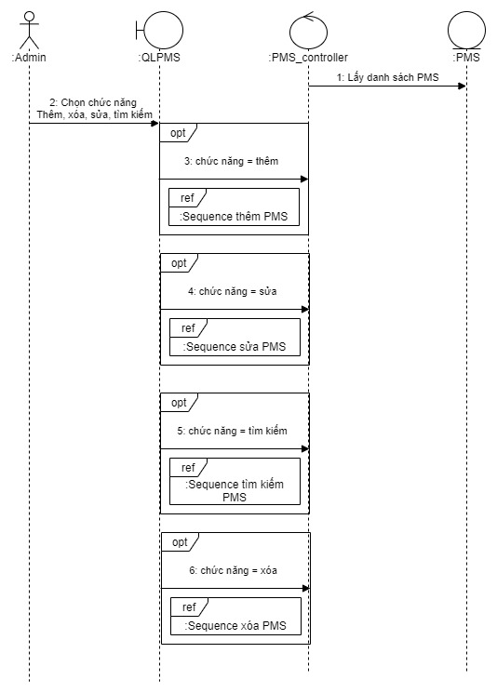

**-Thêm Phiếu mượn sách:**

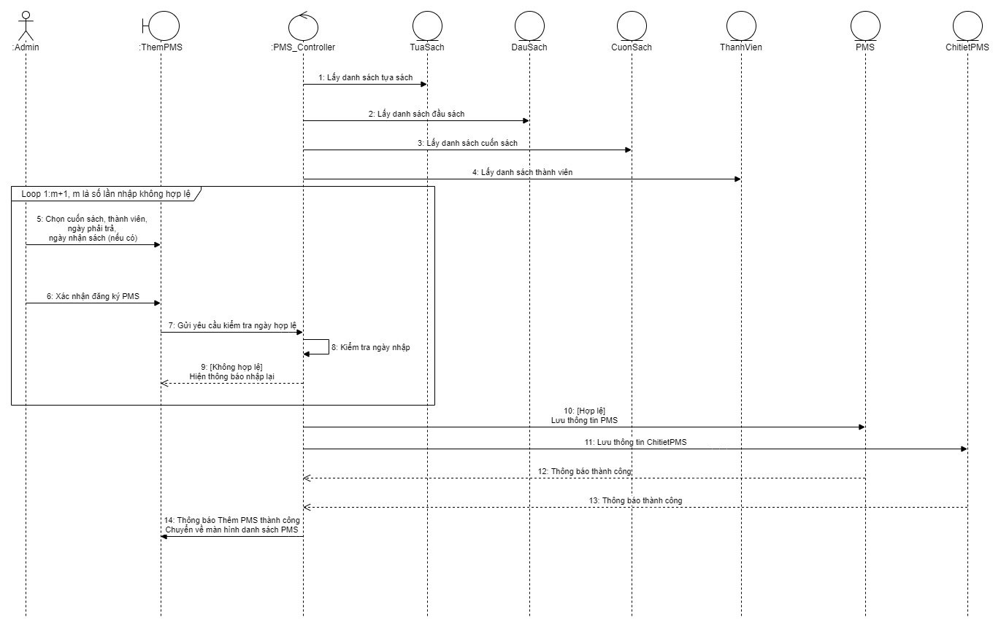

**-Xóa Phiếu mượn sách:**

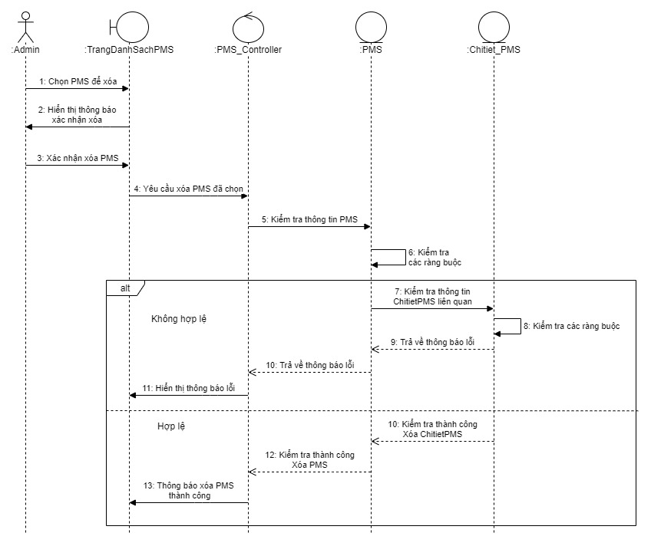

**-Sửa Phiếu mượn sách:**

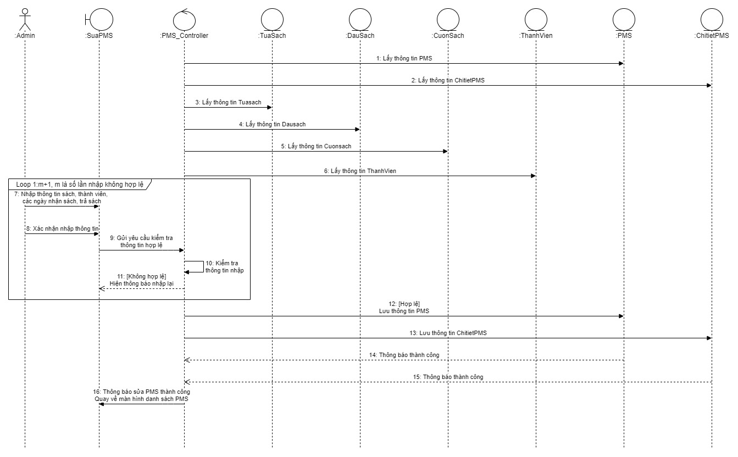

**-Tìm kiếm Phiếu mượn sách:**

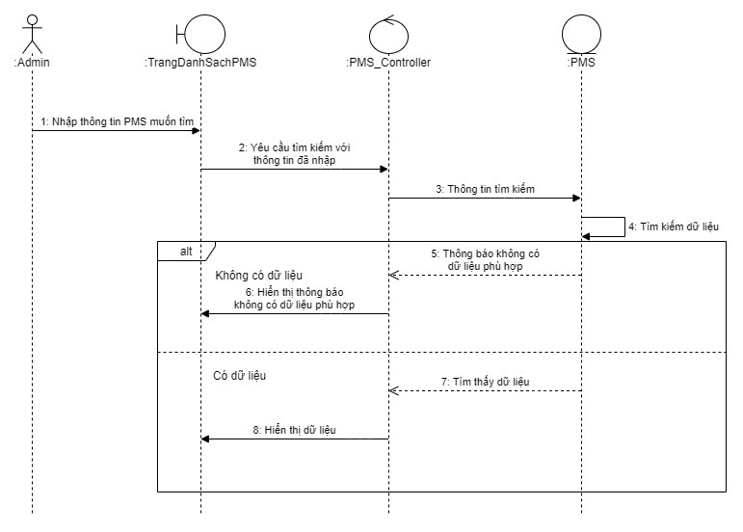

**b) Class Diagram**

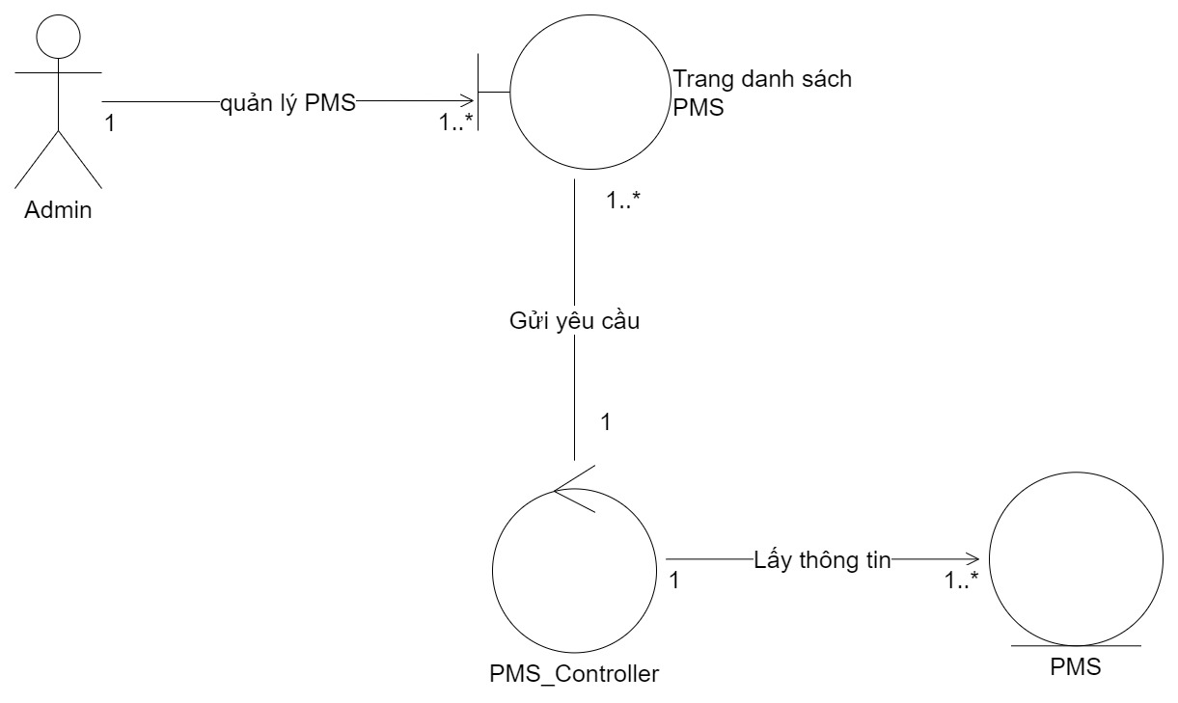

**-Thêm Phiếu mượn sách**

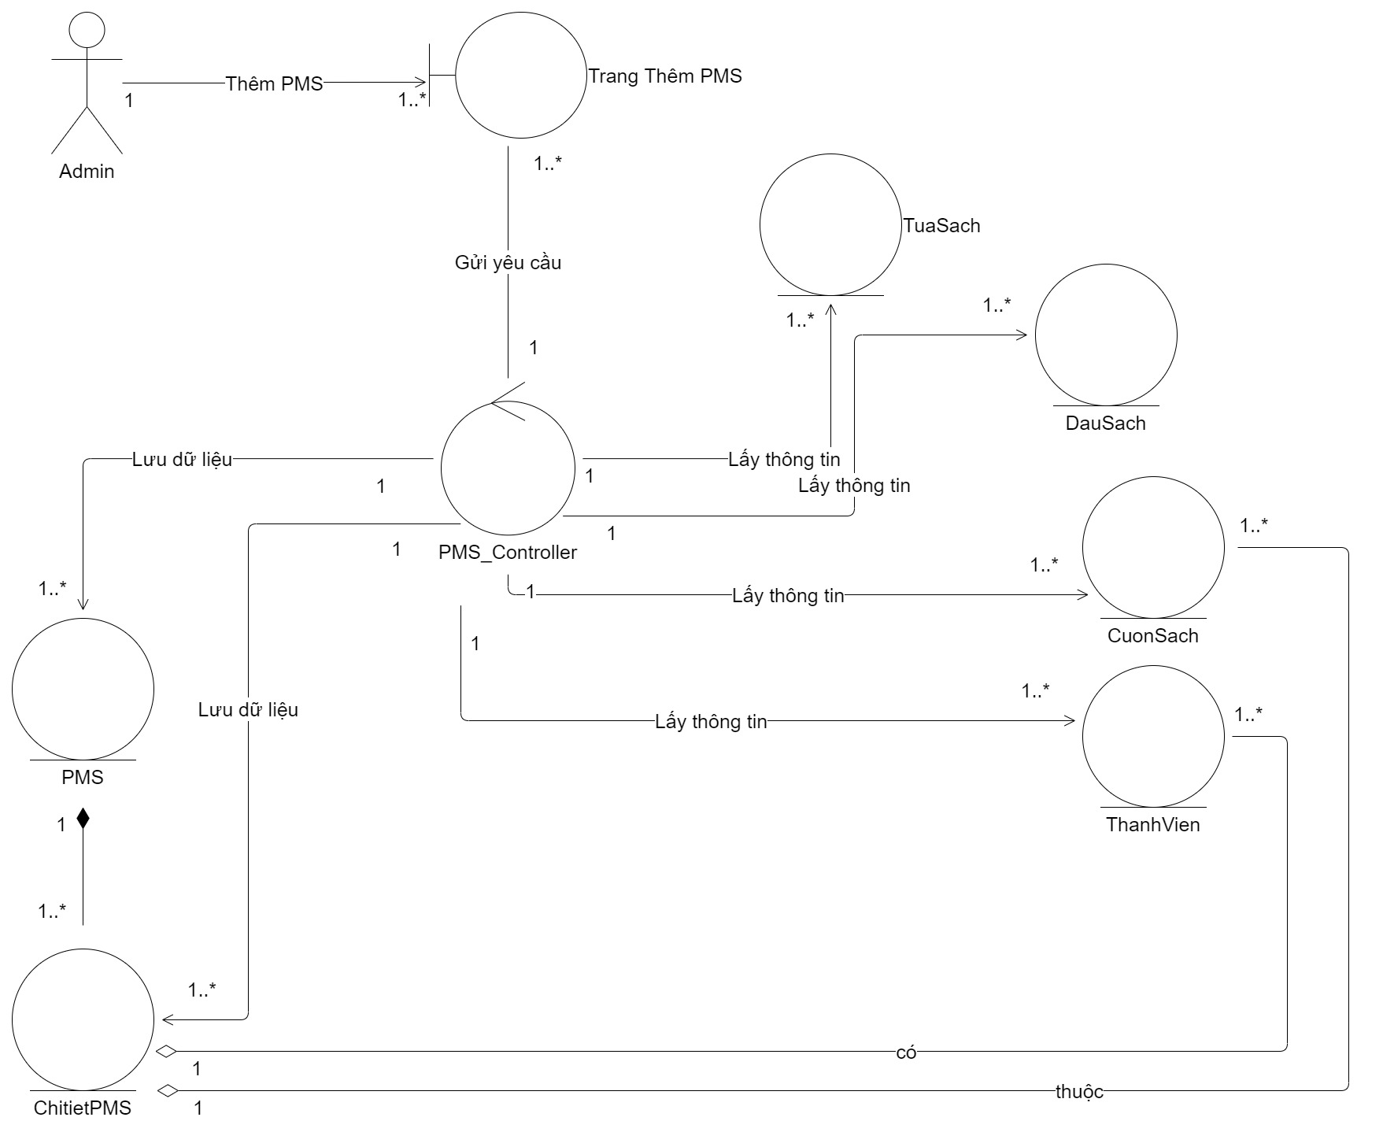

**-Xóa Phiếu mượn sách**

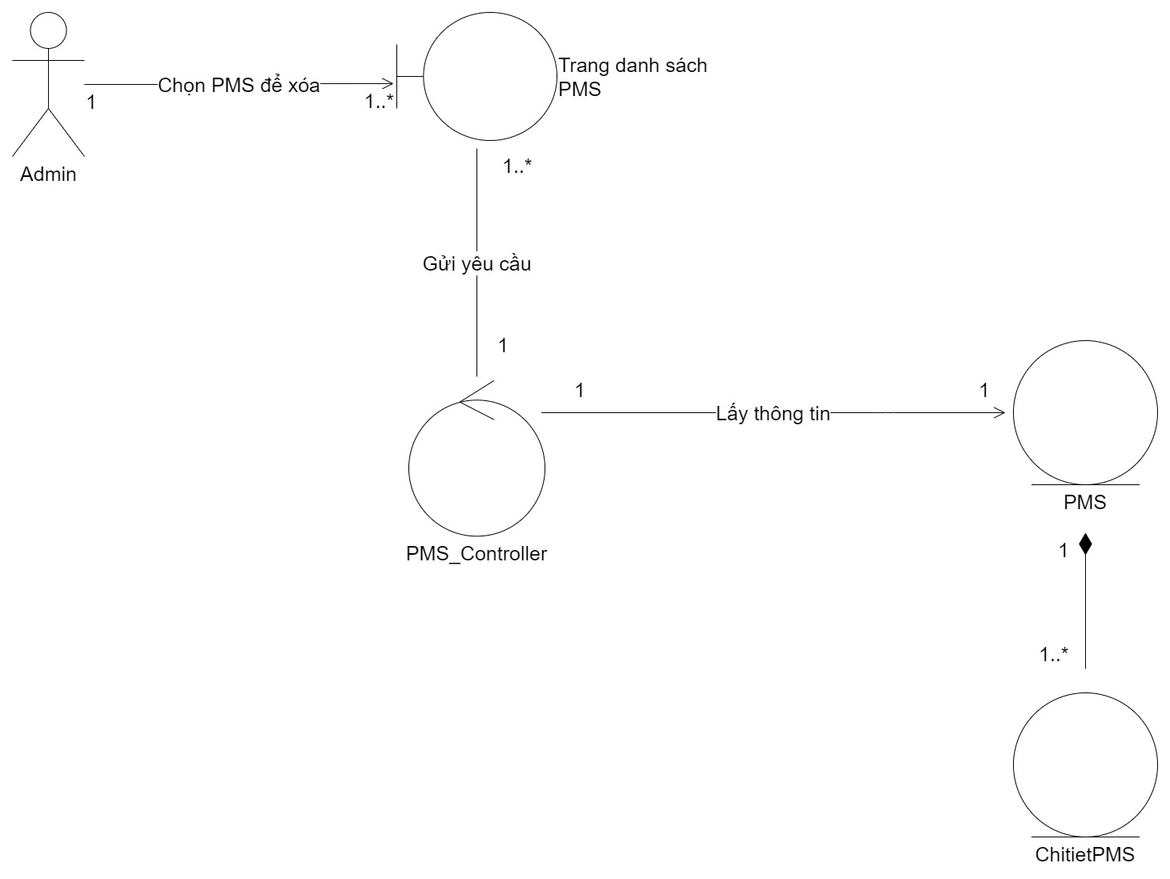

**-Sửa Phiếu mượn sách**

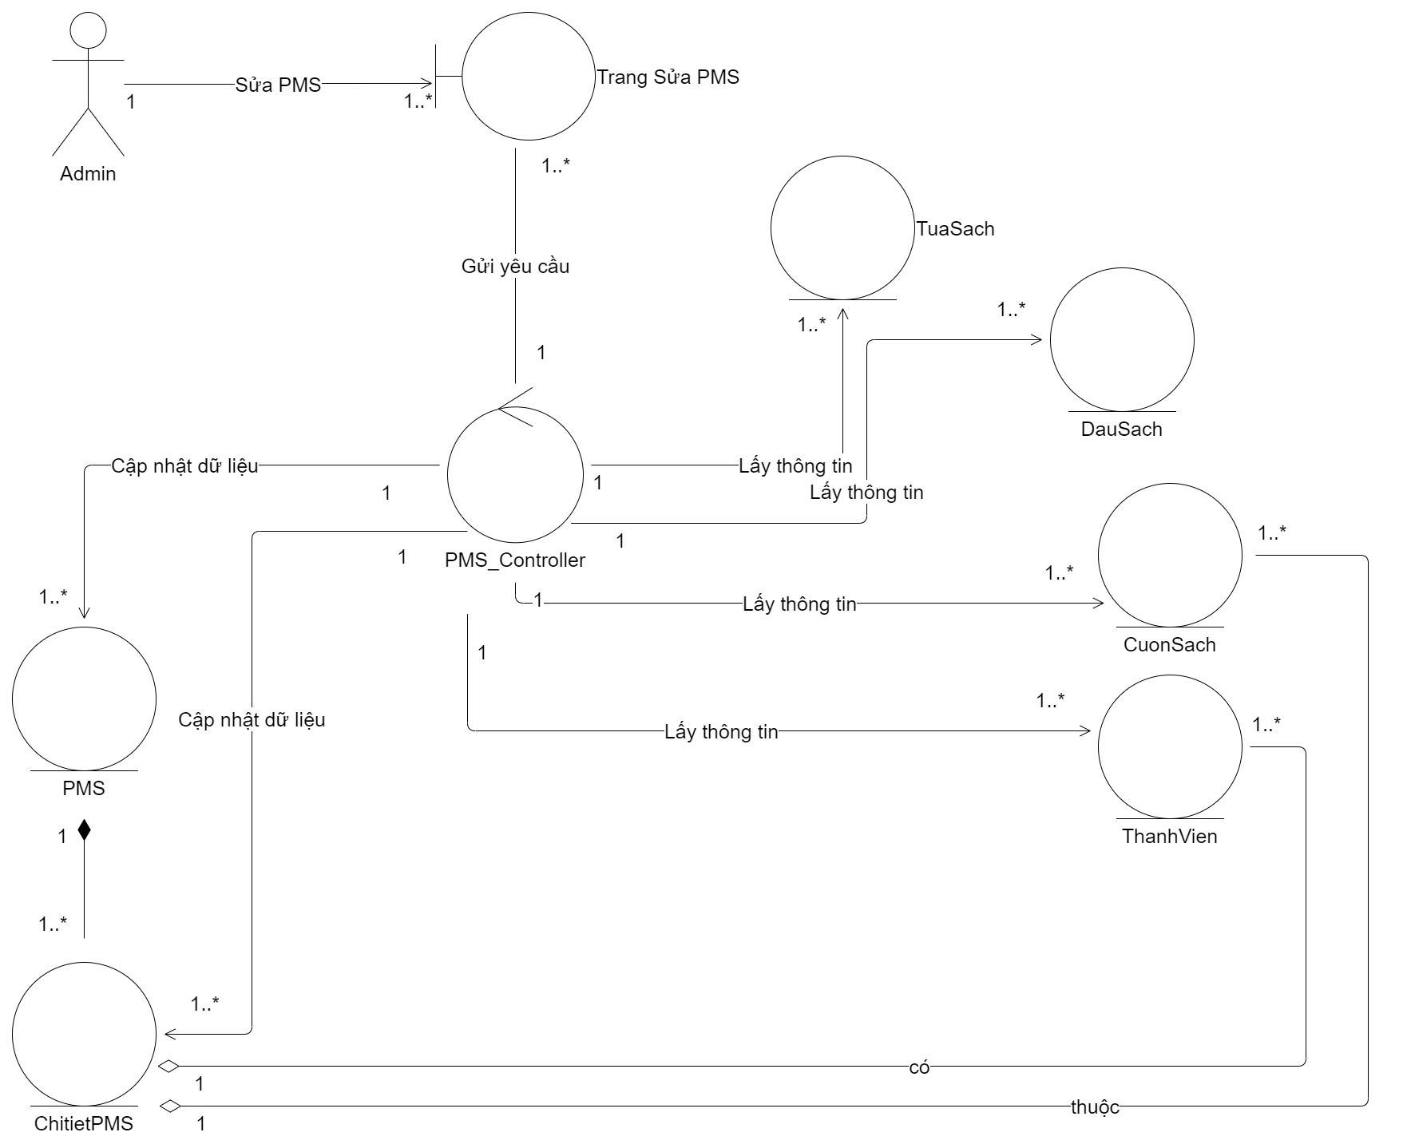

**-Tìm kiếm Phiếu mượn sách**

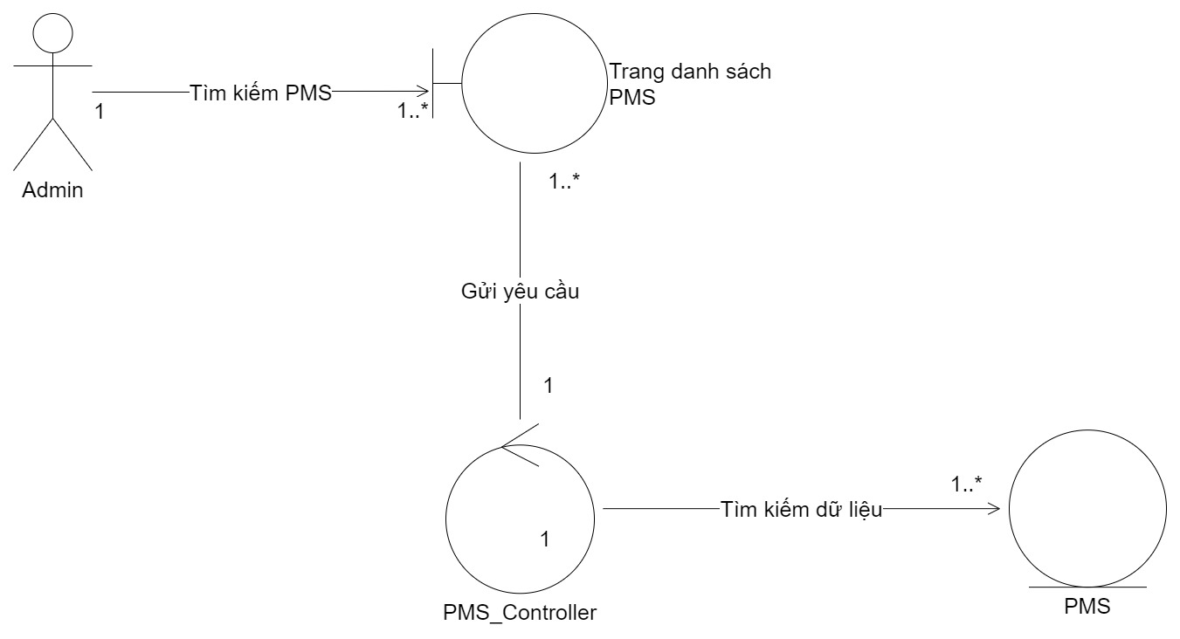

# 3.6 Sơ đồ trạng thái ( State Diagram )

**Sách:**

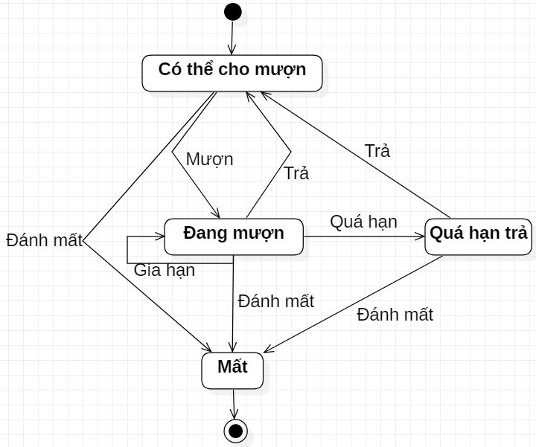

**Phiếu mượn sách**

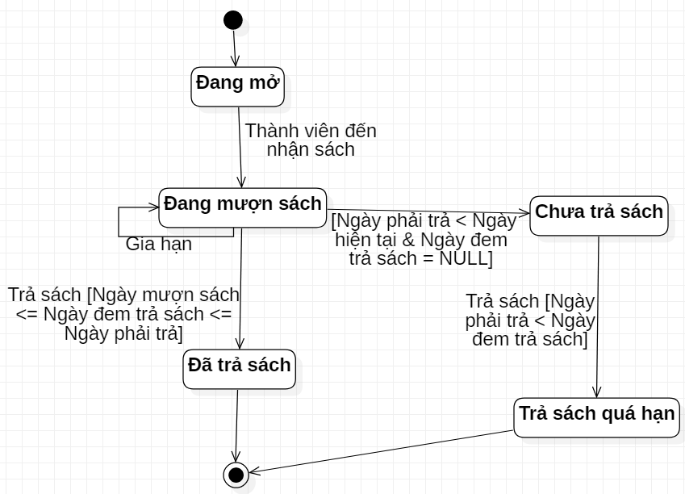

**Thành viên**

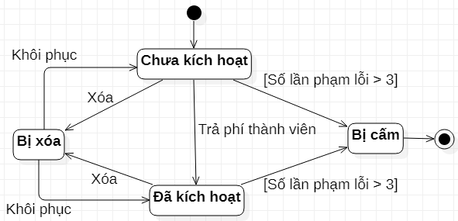

# 3.7 Class Diagram tổng

- Quản lý người dùng

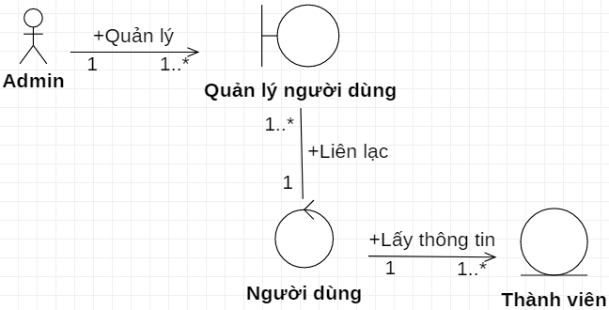

- Quản lý phiếu mượn sách

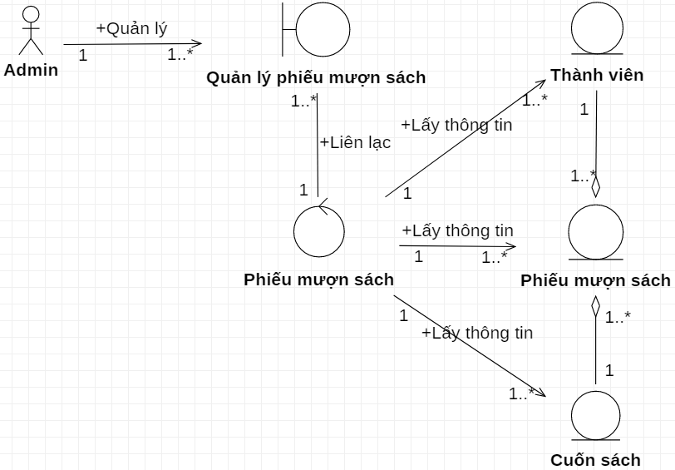

- Quản lý sách

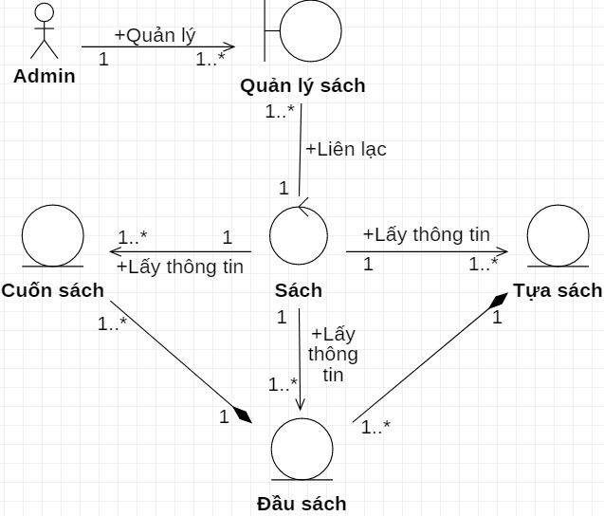

- Đăng nhập

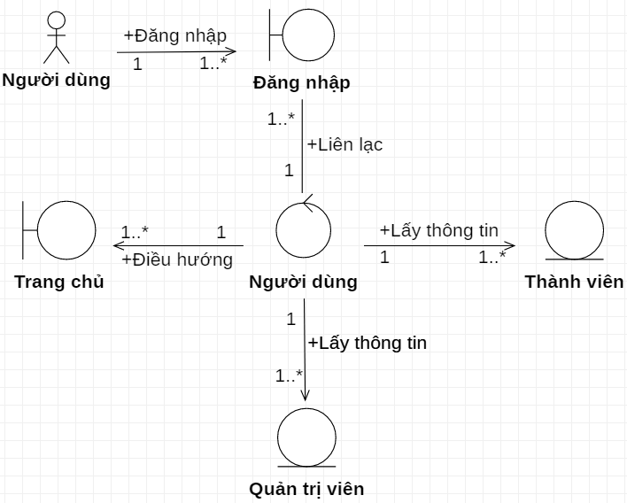

* + 1. **Class Diagram tổng**

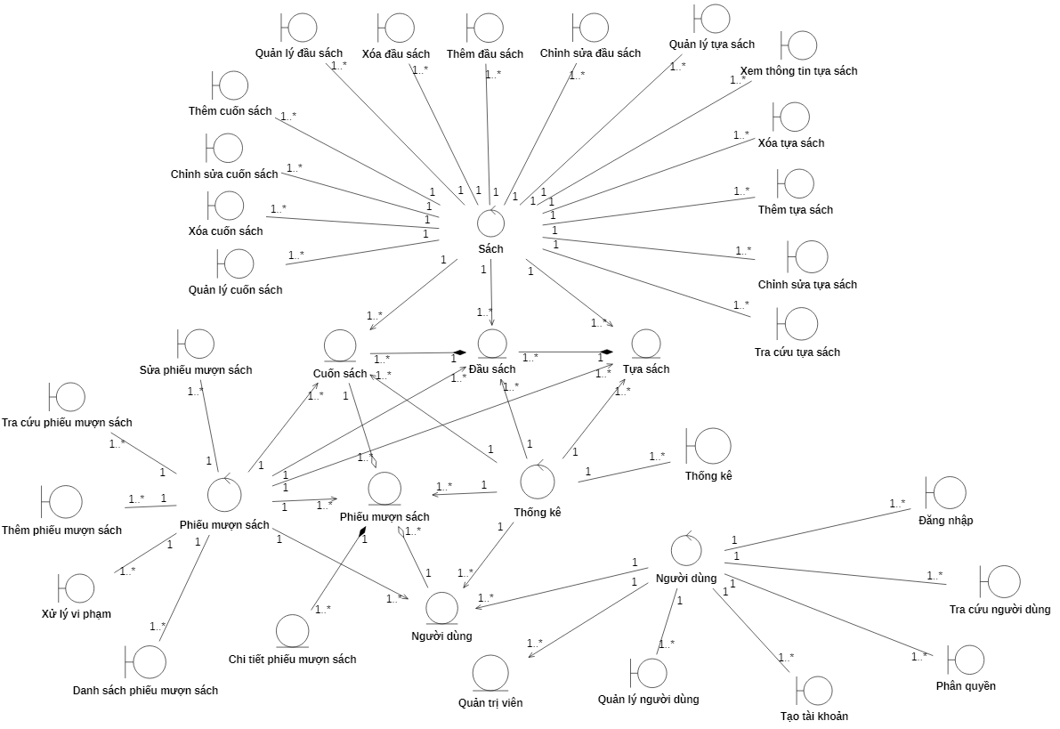

* + 1. **Entity tổng**

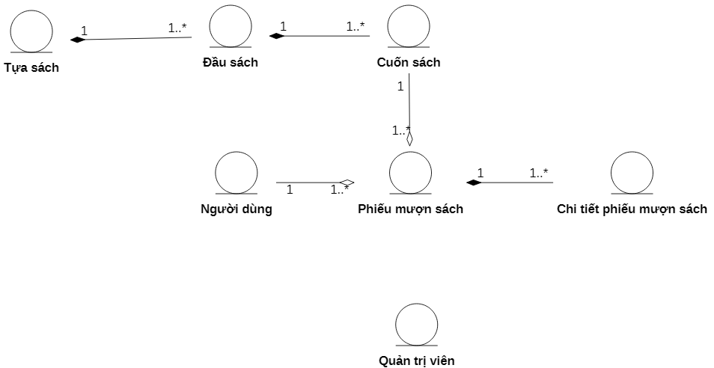

* + 1. **Đặc tả Class Diagram**

|  |  |  |
| --- | --- | --- |
| Tựa sách | | |
| Attribute | Tên biến | Ý nghĩa |
| -id: Integer | Mã tựa sách |
| -ten: Varchar(255) | Tên tựa sách |
| -tacgia: Varchar(255) | Tên tác giả |
| Operation | Tên hàm | Ý nghĩa |
| -**lay_tat_ca_tua_sach**(where, order, limit, offset): Array() | Lấy tất cả tựa sách dựa theo điều kiện, sắp xếp và số lượng |
| -**insert_tua_sach**(tua_sach): void | Insert data tựa sách vào CSDL |
| -**update_tua_sach**(tua_sach): void | Update data tựa sách vào CSDL |
| -**lay_tua_sach_theo_id**(id): Tuasach | Lấy một tựa sách dựa theo ID của tựa sách |

|  |  |  |
| --- | --- | --- |
| Đầu sách | | |
| Attribute | Tên biến | Ý nghĩa |
| -id: Integer | Mã đầu sách |
| -matuasach: Integer | Mã tựa sách |
| -ngonngu: Varchar(255) | Ngôn ngữ của đầu sách |
| -trangthai: TINYINT(4) | Các trạng thái của đầu sách gồm Hiện/Ẩn |
| Operation | Tên hàm | Ý nghĩa |
| -**lay_tat_ca_dau_sach**(where, order, limit, offset) | Lấy tất cả tựa đầu sách dựa theo điều kiện, sắp xếp và số lượng |
| -**insert_dau_sach**(dau_sach): void | Insert data đầu sách vào CSDL |
| -**update_dau_sach**(dau_sach): void | Update data đầu sách vào CSDL |
| -**lay_dau_sach_theo_id**(id): Dausach | Lấy một đầu sách dựa theo ID của đầu sách đó |

|  |  |  |
| --- | --- | --- |
| Cuốn sách | | |
| Attribute | Tên biến | Ý nghĩa |
| -id: Integer | Mã cuốn sách |
| -madausach: Integer | Mã đầu sách |
| -namxuatban: Varchar(50) | Năm xuất bản của cuốn sách |
| -trangthai: TINYINT(4) | Các trạng thái của cuốn sách gồm Trong kho/Đang được mượn |
| Operation | Tên hàm | Ý nghĩa |
| -**lay_tat_ca_cuon_sach**(where, order, limit, offset) | Lấy tất cả tựa cuốn sách dựa theo điều kiện, sắp xếp và số lượng |
| -**insert_cuon_sach**(cuon_sach): void | Insert data cuốn sách vào CSDL |
| -**update_cuon_sach**(cuon_sach): void | Update data cuốn sách vào CSDL |
| -**lay_cuon_sach_theo_id**(id): Cuonsach | Lấy một cuốn sách dựa theo ID của đầu sách đó |

|  |  |  |
| --- | --- | --- |
| Phiếu mượn sách | | |
| Attribute | Tên biến | Ý nghĩa |
| -id: Integer | Mã phiếu mượn sách |
| -ngaytao: Datetime | Ngày tạo phiếu mượn sách |
| -ngayphaitra: Datetime | Ngày phải trả sách |
| -ngaynhansach: Datetime | Ngày thành viên nhận sách |
| -ngaydemtra: Datetime | Ngày thành viên trả sách |
| -tinhtrang: TINYINT(4) | Tình trạng của phiếu mượn sách gồm: Đang mở, Đang mượn, Chưa trả sách, Trả sách quá hạn |
| Operation | Tên hàm | Ý nghĩa |
| -**lay_tat_ca_phieu_muon_sach**(where, order, limit, offset) | Lấy tất cả phiếu mượn sách dựa theo điều kiện, sắp xếp và số lượng |
| -**insert_pms**(phieumuonsach): void | Insert data phiếu mượn sách vào CSDL |
| -**update_pms**(phieumuonsach): void | Update data phiếu mượn sách vào CSDL |
| -**lay_phieu_muon_sach_theo_id**(id): Phieumuonsach | Lấy một phiếu mượn sách dựa theo ID của phiếu đó |

|  |  |  |
| --- | --- | --- |
| Chi tiết PMS | | |
| Attribute | Tên biến | Ý nghĩa |
| -id: Integer | Mã chi tiết PMS |
| -mapms: Integer | Mã phiếu mượn sách |
| -macuonsach: Integer | Mã cuốn sách được mượn |
| -mathanhvien: Integer | Mã thành viên mượn sách |
| Operation | Tên hàm | Ý nghĩa |
| -**lay_chi_tiet_pms**(id_pms) | Lấy tất cả chi tiết của một phiếu mượn sách dựa theo ID của phiếu mượn sách đó |
| -**insert_chi_tiet_pms**(chitiet_pms): void | Insert data chi tiết PMS vào CSDL |
| -**update_chi_tiet_pms**(chitiet_pms): void | Update data chi tiết PMS vào CSDL |

|  |  |  |
| --- | --- | --- |
| Thành viên | | |
| Attribute | Tên biến | Ý nghĩa |
| -id: Integer | Mã thành viên |
| -hoten: Varchar(255) | Họ tên thành viên |
| -tendangnhap: Varchar(255) | Tên đăng nhập của tài khoản |
| -matkhau: Varchar(255) | Mật khẩu của tài khoản |
| -ngaysinh: Datetime | Ngày sinh của thành viên |
| -ngaygianhap: Datetime | Ngày thành viên tạo tài khoản |
| -tinhtrang: TINYINT(4) | Tình trạng của tài khoản gồm Chưa kích hoạt/Đã kích hoạt/Bị cấm/Bị Xóa |
| -phamloi: TINYINT(4) | Số lần phạm lỗi |
| Operation | Tên hàm | Ý nghĩa |
| -**lay_tat_ca_thanh_vien** (where, order, limit, offset) | Lấy danh sách tất cả thành viên dựa theo điều kiện, sắp xếp và số lượng |
| -**insert_thanh_vien**(thanh_vien): void | Insert data thành viên vào CSDL |
| -**update_thanh_vien**(thanh_vien): void | Update data thành viên vào CSDL |
| -**lay_thanh_vien_theo_id**(id): Phieumuonsach | Lấy thông tin một thành viên dựa theo ID của thành viên đó |

|  |  |  |
| --- | --- | --- |
| Quản trị viên | | |
| Attribute | Tên biến | Ý nghĩa |
| -id: Integer | Mã quản trị viên |
| -hoten: Varchar(255) | Họ tên quản trị viên |
| -tendangnhap: Varchar(255) | Tên đăng nhập của tài khoản |
| -matkhau: Varchar(255) | Mật khẩu của tài khoản |
| Operation | Tên hàm | Ý nghĩa |
| -**lay_admin_theo_username_password** (username, password) | Lấy thông tin tài khoản quản trị viên theo tên đăng nhập và mật khẩu |

|  |  |  |
| --- | --- | --- |
| PMS Controller | | |
| Operation | Tên hàm | Ý nghĩa |
| -**tracuu** | Hàm xử lý đường dẫn “/cms/phieumuonsach/tracuu” |
| -**chitiet_pms** | Hàm xử lý đường dẫn “/cms/phieumuonsach/chitiet_pms” với tham số là mã phiếu mượn sách |

|  |  |  |
| --- | --- | --- |
| Sach Controller | | |
| Operation | Tên hàm | Ý nghĩa |
| -**tracuu_tuasach** | Hàm xử lý đường dẫn “/cms/sach/tracuu_tuasach” |
| -**chitiet_tuasach** | Hàm xử lý đường dẫn “/cms/sach/chitiet_tuasach” với tham số là mã tựa sách |
| -**tracuu_dausach** | Hàm xử lý đường dẫn “/cms/sach/tracuu_dausach” với tham số là mã tựa sách |
| -**chitiet_dausach** | Hàm xử lý đường dẫn “/cms/sach/chitiet_dausach” với tham số là mã đầu sách |
| -**tracuu_cuonsach** | Hàm xử lý đường dẫn “/cms/sach/tracuu_cuonsach” với tham số là mã đầu sách |
| -**chitiet_cuonsach** | Hàm xử lý đường dẫn “/cms/sach/chitiet_dausach” với tham số là mã cuốn sách |

|  |  |  |
| --- | --- | --- |
| ThanhVien Controller | | |
| Operation | Tên hàm | Ý nghĩa |
| -**tracuu** | Hàm xử lý đường dẫn “/cms/thanhvien/tracuu” |
| -**chitiet_thanhvien** | Hàm xử lý đường dẫn “/cms/thanhvien/chitiet_thanhvien” với tham số là mã thành viên |

|  |  |  |
| --- | --- | --- |
| ThongKe Controller | | |
| Operation | Tên hàm | Ý nghĩa |
| -**index** | Hàm xử lý đường dẫn “/cms/thongke/index” |

|  |  |  |
| --- | --- | --- |
| DangNhap Controller | | |
| Operation | Tên hàm | Ý nghĩa |
| -**index** | Hàm xử lý đường dẫn “/cms/index” |
| -**login** | Hàm xử lý đường dẫn “/cms/login” |
| -**logout** | Hàm xử lý đường dẫn “/cms/logout” |

# 3.8 Ánh xạ mô hình quan hệ từ Entity Class

# 3.8.1 Mô hình quan hệ

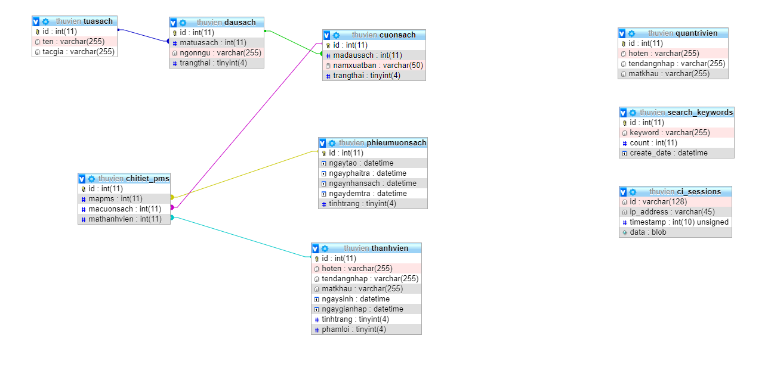

# 3.8.2 Tổ chức dữ liệu

**TUASACH(**id, ten, tacgia**)**

**DAUSACH(**id, matuasach, ngonngu, trangthai**)**

**CUONSACH(**id, madausach, namxuatban, trangthai**)**

**CHITIET_PMS(**id, mapms, macuonsach, mathanhvien**)**

**PHIEUMUONSACH(**id, ngaytao, ngayphaitra, ngaynhansach, ngaydemtra, tinhtrang**)**

**THANHVIEN(**id, hoten, tendangnhap, matkhau, ngaysinh, ngaygianhap, tinhtrang, phamloi**)**

**QUANTRIVIEN(**id, hoten, tendangnhap, matkhau**)**

**TUKHOA(**id, tukhoa, dem, ngaytao**)**

# CHƯƠNG 4: CÀI ĐẶT

# 4.1 Giới thiệu về môi trường cài đặt

Trong quá trình thực hiện đồ án, nhóm đã sử dụng một số công nghệ để thực hiện phần mềm:

* Hệ quản trị cơ sở dữ liệu: MySQL
* Back-end: Php và framework CodeIgniter
* Front-end: html và css

# 4.2 Giao diện màn hình

**4.2.1 Trang Login**

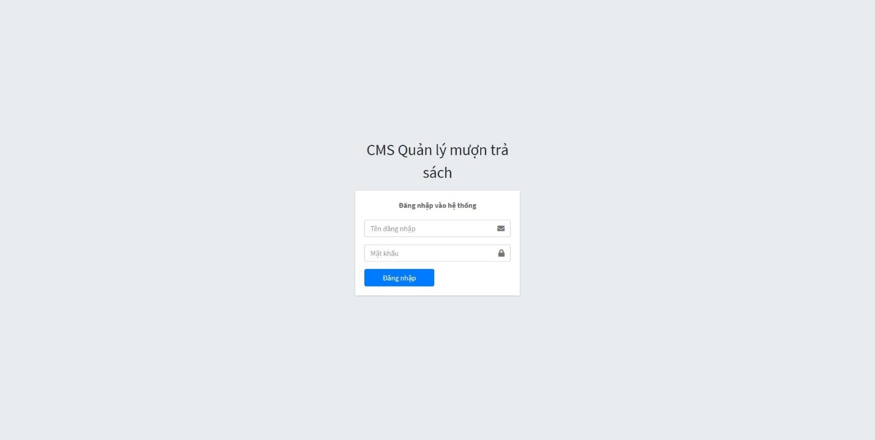

**4.2.2 Trang chủ**

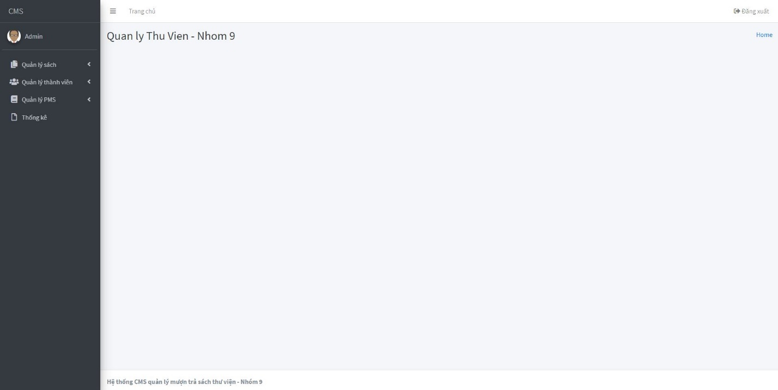

**4.2.3 Giao diện quản lý thành viên**

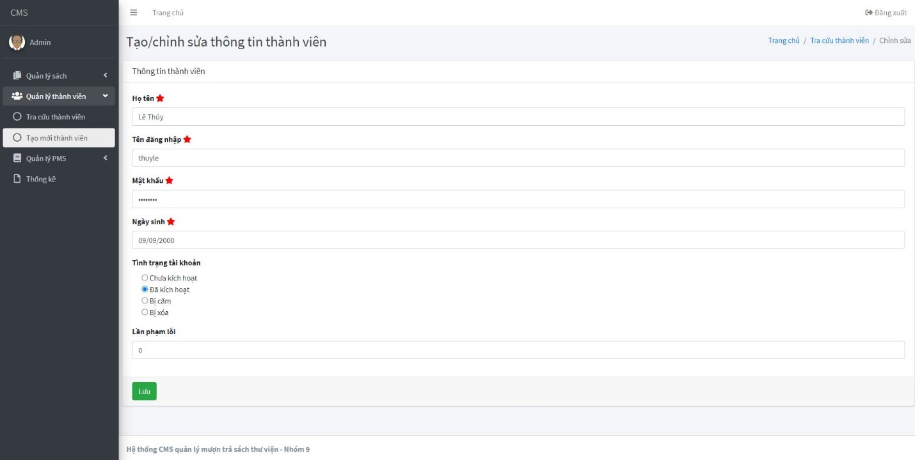

**4.2.4 Giao diện tra cứu thành viên**

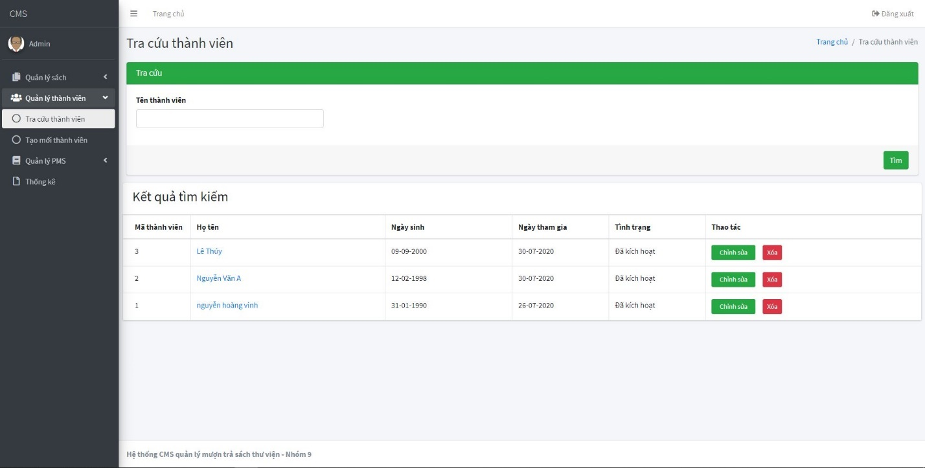

**4.2.5 Giao diện Chi tiết Tựa sách**

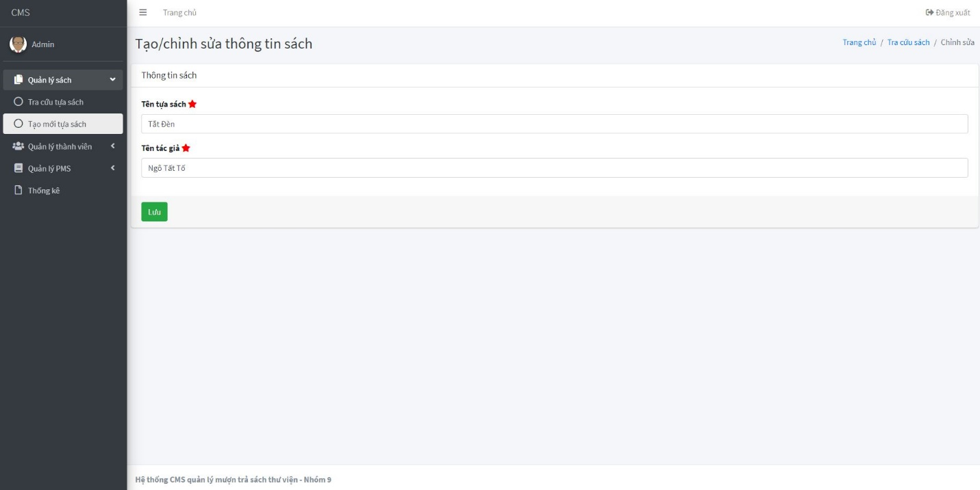

**4.2.6 Giao diện Tra cứu Tựa sách**

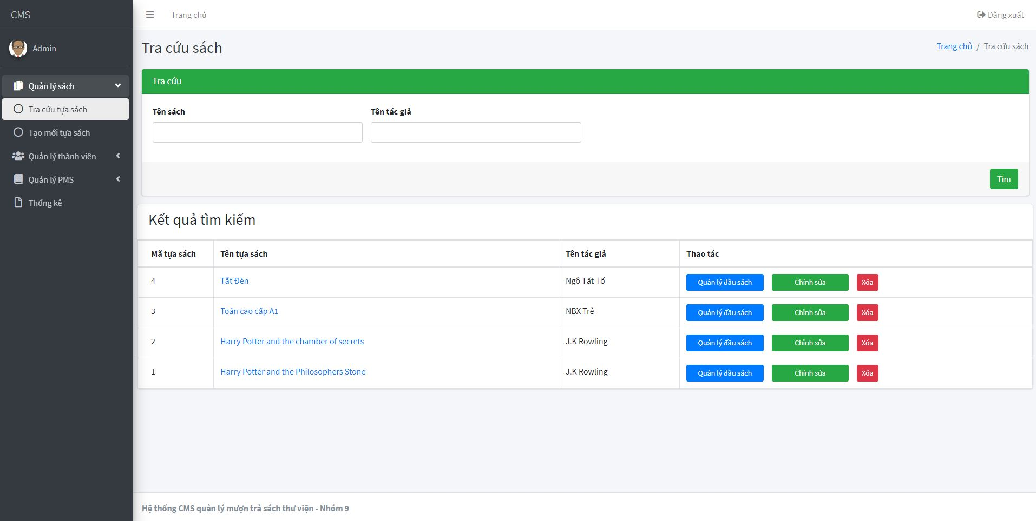

**4.2.7 Giao diện Chi tiết Đầu sách**

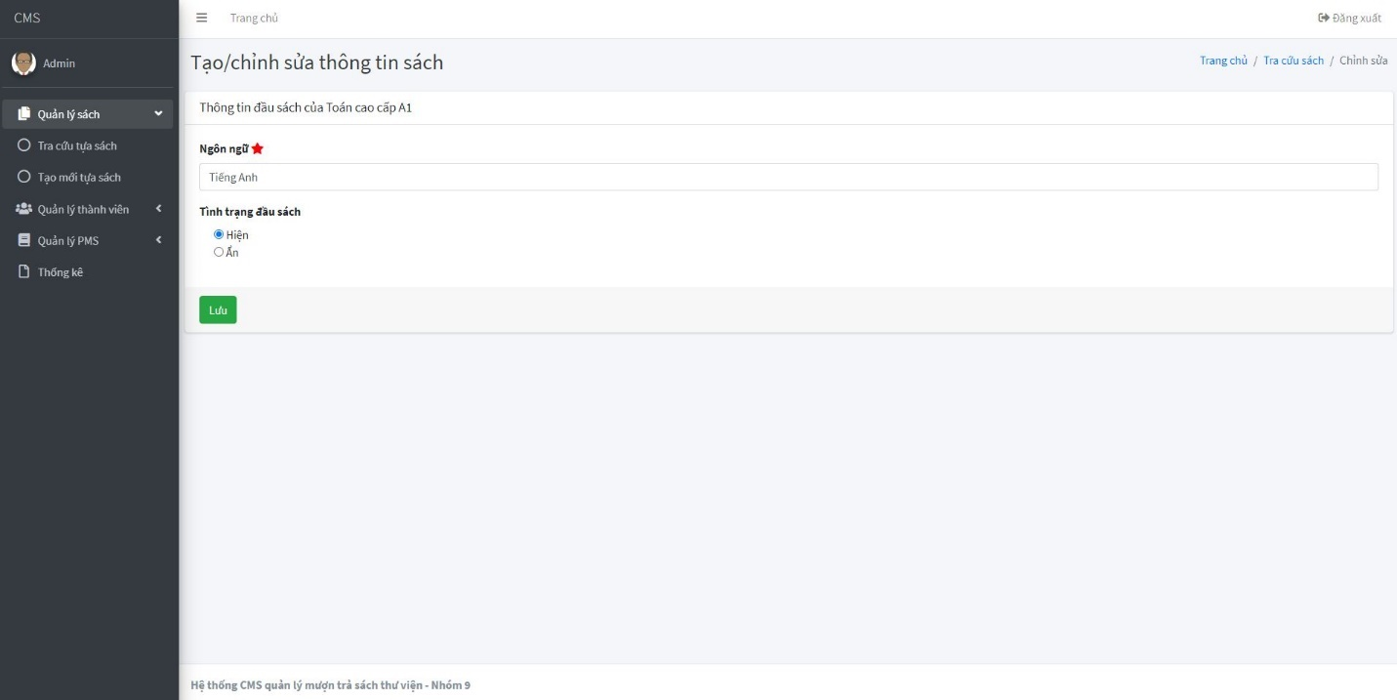

**4.2.8 Giao diện Tra cứu Đầu sách**

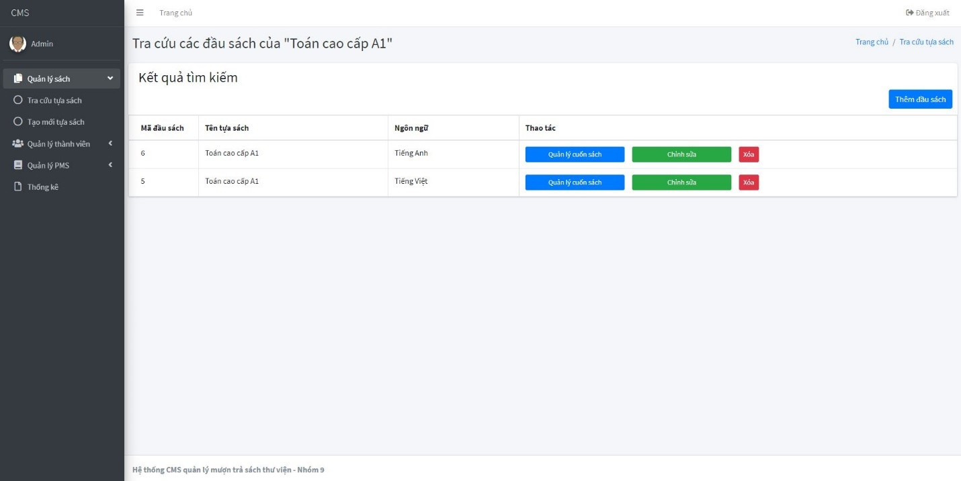

**4.2.9 Giao diện Chi tiết Cuốn sách**

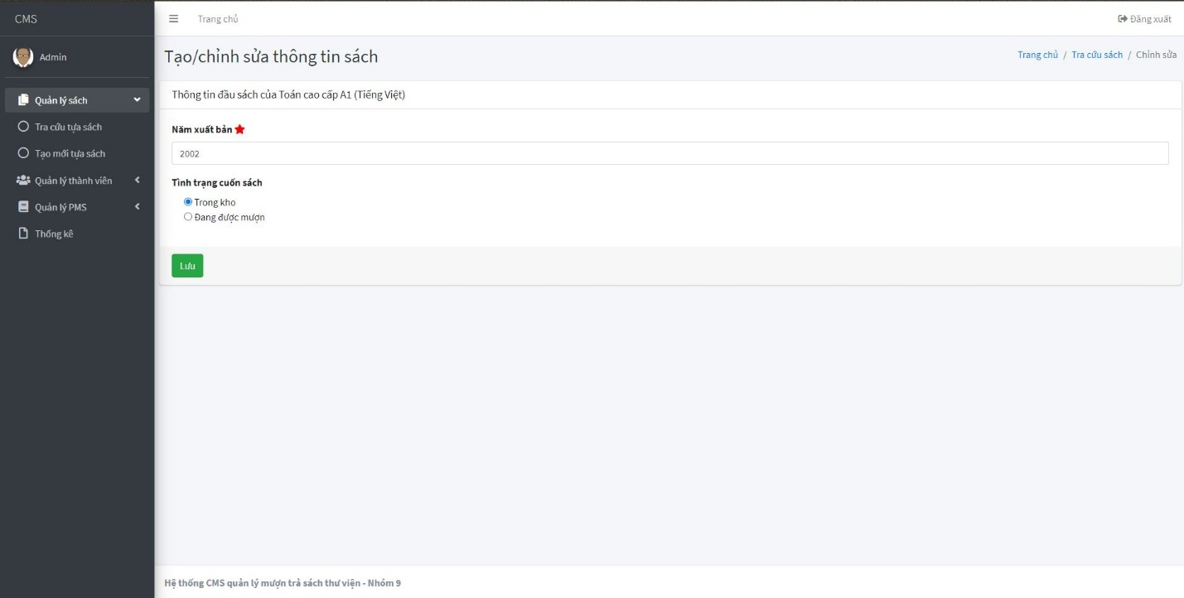

**4.2.10 Giao diện Tra cứu Cuốn sách**

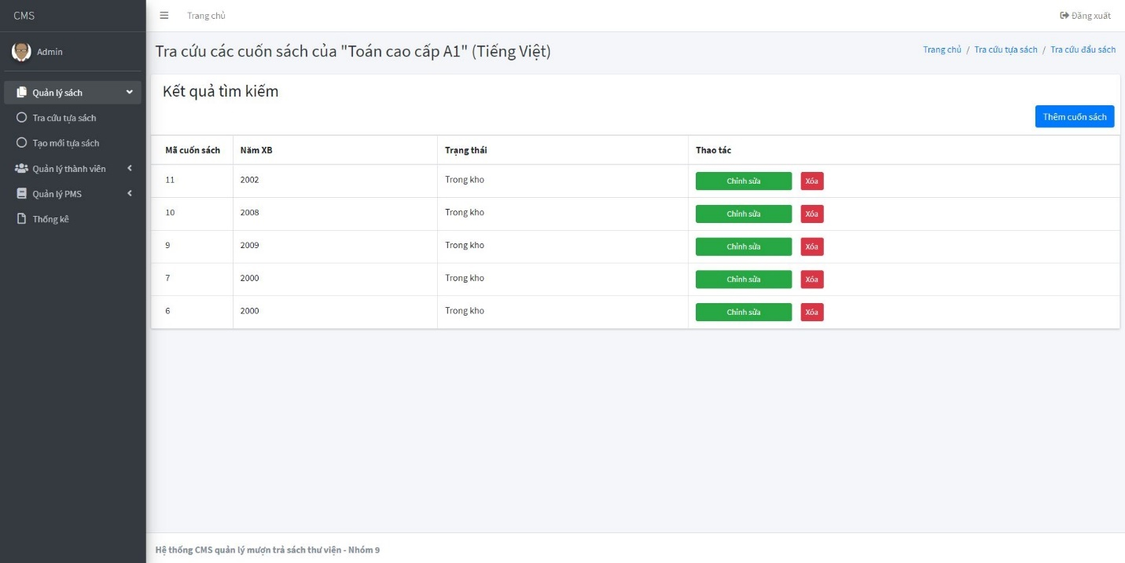

**4.2.11 Giao diện Chi tiết Phiếu mượn sách**

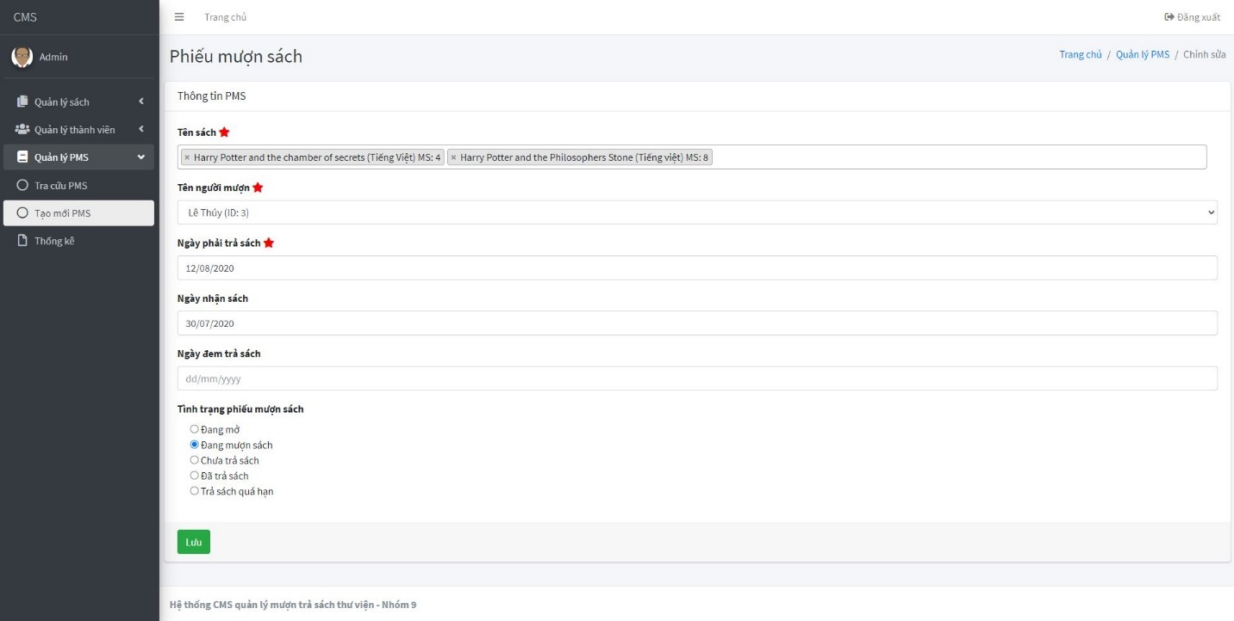

**4.2.12 Giao diện Tra cứu Phiếu mượn sách**

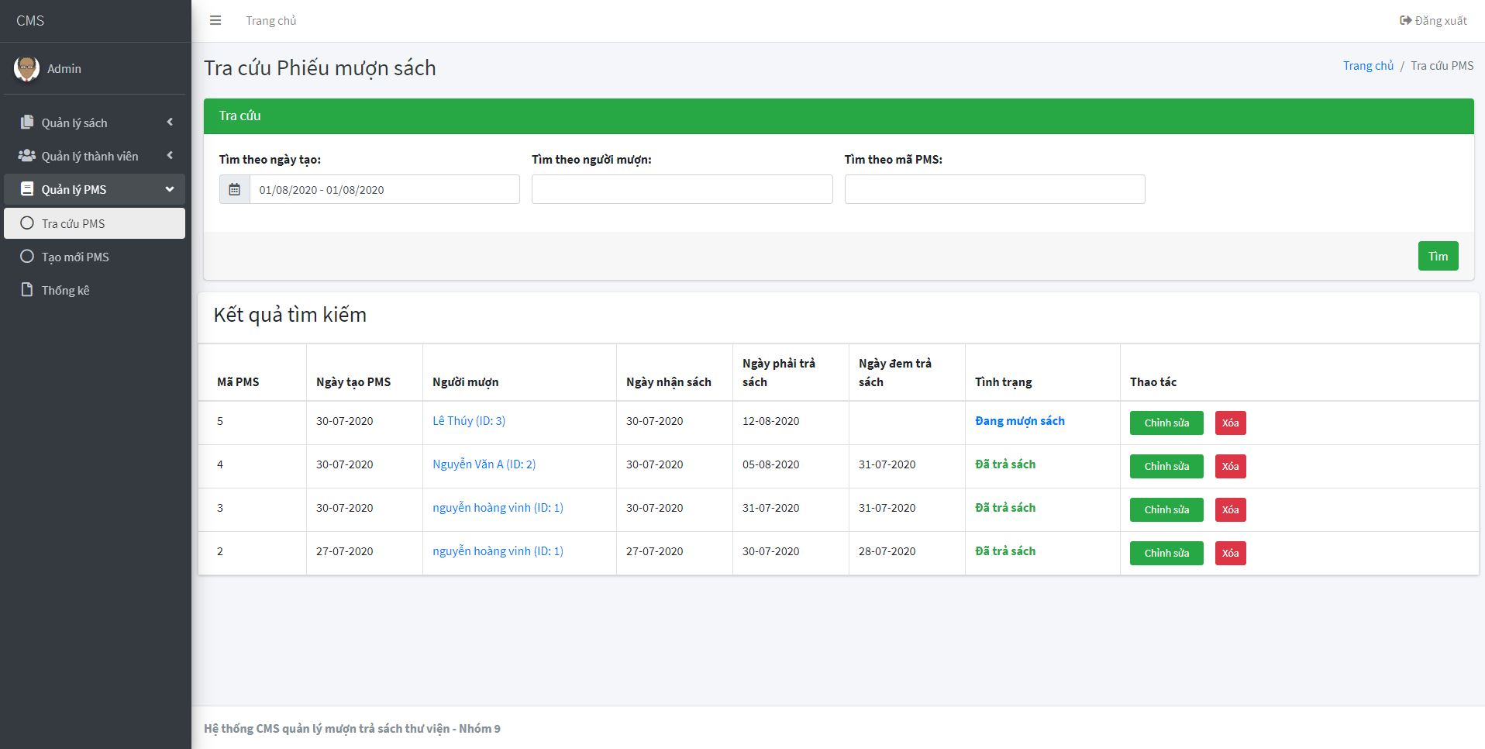

**4.2.13 Giao diện Thống kê**

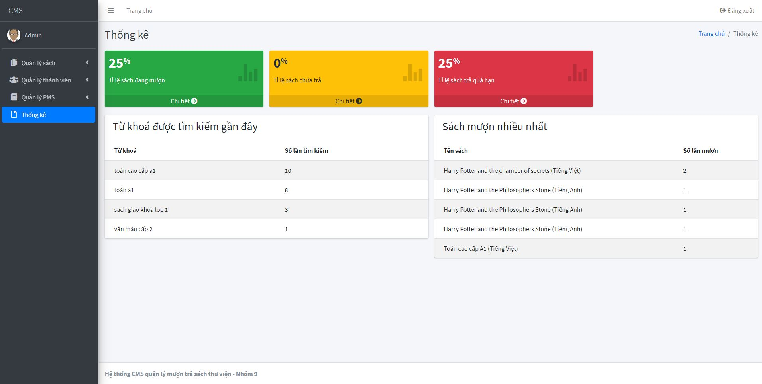

# CHƯƠNG 5: TỔNG KẾT

# 5.1 Kết quả đạt được

Trong học kỳ vừa qua, nhóm chúng em đã tìm hiểu vận dụng kiến thức môn học Phân tích thiết kế hệ thống thông tin và đã đạt được một số kết quả như sau:

- Về phía kiến thức thu được:

* Các bước để phân tích và thiết kế nên một đề tài.
* Hiểu được và nắm vững các kiến thức môn học đem lại.
* Mô phỏng nghiệp vụ của một đề tài qua sơ đồ use case, các tác nhân.
* Phân tích thiết kế thành phần xử lý theo phương pháp hướng cấu trúc qua sơ đồ DFD, ERD.
* Phân tích thiết kế thành phần xử lý theo phương pháp hướng đối tượng qua sơ đồ Use case Diagram, Activity Diagram, Sequence Diagram và Class Diagram.

- Về phía đồ án thu đươc: Xây dựng được “website đăng ký mượn sách thư viện” với cơ bản các chức năng sau:

+ Đăng nhập role Admin

+ Thống kê

+ Quản lý thông tin sách

+ Quản lý thông tin độc giả

* Công tác quản lý không quá phức tạp như trước.
* Dễ triển khai để phát triển phần mềm.
* Nâng cao được ý tưởng sáng tạo của sinh viên cũng như đối với nhóm chúng em.
* Đã thực thi được code theo như mong muốn của cá nhân cũng như mong muốn của phía admin thư viện.

# 5.2 Hạn chế

- Do lần đầu phát triển một phần mềm từ đầu với khối lượng công việc lớn nên trong quá trình thực hiện đồ án nhóm chúng em còn gặp phải một số hạn chế sau:

* Chưa thành thục trong việc sử dụng các công cụ hỗ trợ vẽ nên tiến độ vẽ khá lâu.
* Khâu kết nối giữa các thành viên còn hạn chế, quy tắc làm việc, đặt tên biến… vẫn còn chưa thật sự chuyên nghiệp.
* Hệ thống còn thiếu chuyên nghiệp
* Do công việc phân công với mỗi thành viên chưa rõ ràng nên công việc của một thành viện này làm bị trùng lắp với công việc của thành viên khác nên tốn thời gian làm đồ án của nhóm.
* Nhiều lần thiết kế thiếu hợp lý, dẫn đến phải bỏ, phát triển lại từ đầu. Gây mất rất nhiều thời gian phát triển dự án.

# 5.3 Hướng phát triển

Nhóm nhận định hệ thống còn cần rất nhiều điều phải làm để có thể hoàn thiện hơn. Do đó mục tiêu trong tương lai của nhóm là phát triển đề tài theo hướng sau:

* Hoàn thiện chức năng cảnh báo/ nhắc nhở người mượn sách trả sách đúng hạn.
* Xây dựng chức năng báo cáo, thống kê chi tiết, đa dạng hơn nữa.
* Khuyến khích sách phù hợp với người dùng dựa trên lịch sử sách đã mượn.

**Phụ lục 1: Bảng phân chia công việc nhóm**

|  |  |  |  |  |
| --- | --- | --- | --- | --- |
|  | Lê Minh Thông | Nguyễn Hoàng Vinh | Nguyễn Lê Duy | Phạm Xuân Nhân |
| Viết báo cáo | Dấu kiểm | Dấu kiểm |  |  |
| Usecase | Dấu kiểm | Dấu kiểm | Dấu kiểm | Dấu kiểm |
| Đặc tả Usecase và Activity | Dấu kiểm | Dấu kiểm |  |  |
| Sequence và Class | Dấu kiểm | Dấu kiểm | Dấu kiểm | Dấu kiểm |
| State | Dấu kiểm |  | Dấu kiểm |  |
| Xây dựng Demo |  | Dấu kiểm |  |  |

**Phụ lục 2: Tài liệu tham khảo**

[1] Slide bài giảng môn học PTTKHTTT trên website môn học

[2] Đồ án môn học PTTKHTTT mẫu Quản lý rạp chiếu phim trên website môn học